Universitatea “Politehnica” din Bucureşti

Facultatea de Electronică, Telecomunicaţii şi Tehnologia Informaţiei

**Aplicație de transcriere a convorbirilor telefonice pe platformă Android (Android telephone calls transcription and searchable history)**

**Lucrare de licenţă**

Prezentată ca cerinţă parţială pentru obţinerea titlului de *Inginer* în domeniul *Electronică şi Telecomunicaţii programul de studii Tehnologii şi Sisteme de Telecomunicaţii*

Conducător ştiinţific Absolvent

Lect. Horia CUCU Diana-Iuliana ENESCU

2014

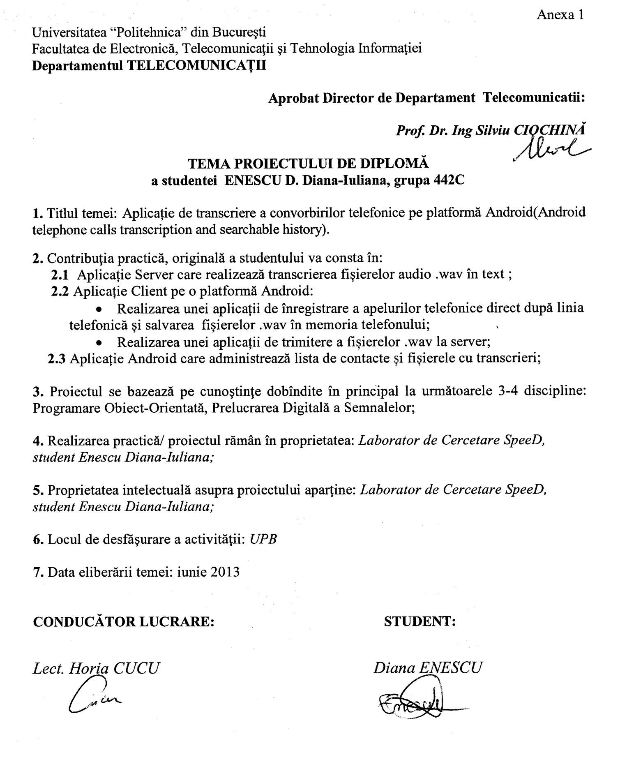

## Declaraţie de onestitate academică

Prin prezenta declar că lucrarea cu titlul “Aplicație de transcriere a convorbirilor telefonice pe platformă Android (Android telephone calls transcription and searchable history)”, prezentată în cadrul Facultăţii de Electronică, Telecomunicaţii şi Tehnologia Informaţiei a Universităţii “Politehnica” din Bucureşti ca cerinţă parţială pentru obţinerea titlului de *Inginer* în domeniul *Inginerie Electronică şi Telecomunicaţii*, programul de studii *Tehnologii şi Sisteme de Telecomunicaţii,* este scrisă de mine şi nu a mai fost prezentată niciodată la o facultate sau instituţie de învăţământ superior din ţară sau străinătate.

Declar că toate sursele utilizate, inclusiv cele de pe Internet, sunt indicate în lucrare, ca referinţe bibliografice. Fragmentele de text din alte surse, reproduse exact, chiar şi în traducere proprie din altă limbă, sunt scrise între ghilimele şi fac referinţă la sursă. Reformularea în cuvinte proprii a textelor scrise de către alţi autori face referinţă la sursă. Înţeleg că plagiatul constituie infracţiune şi se sancţionează conform legilor în vigoare.

Declar că toate rezultatele simulărilor, experimentelor şi măsurătorilor pe care le prezint ca fiind făcute de mine, precum şi metodele prin care au fost obţinute, sunt reale şi provin din respectivele simulări, experimente şi măsurători. Înţeleg că falsificarea datelor şi rezultatelor constituie fraudă şi se sancţionează conform regulamentelor în vigoare.

Bucureşti, *28.06.2014* Absolvent *Diana ENESCU*



# Cuprins

Lista figurilor 9

Lista acronimelor 11

Introducere 13

1. Introducere în Android 15
   1. Istoric 15
   2. Caracteristici Android 15
   3. Arhitectura sistemului Android 16
      1. Nucleul Linux 17
      2. Librăriile de bază 17
      3. Android Runtime 17
      4. Aplicații Framework 18
      5. Nivel aplicații 18
   4. Elementele componente ale unei aplicații Android 18
2. Instrumente de dezvoltare Android 23
   1. Eclipse IDE 23
   2. Android SDK 23
   3. Android Development Tools (ADT) 24
   4. Mașina virtuală Dalvik 24
3. Sisteme de recunoaștere automată a vorbirii continue 25
   1. Introducere în recunoașterea automată a vorbirii 25
   2. Resurse necesare in construcția unui sistem RVC 26
   3. Aplicații ale sistemelor de recunoaștere a vorbirii 28
4. Proiectare și implementare 31
   1. Prezentarea aplicației 31
   2. Descrierea codului sursă 39
   3. Testarea aplicației pe diferite dispozitive 43

Concluzii 45

Bibliografie 47

Anexa 1 49

**Lista de figuri**

Figura 1.1 Arhitectura sistemului Android 16

Figura 1.2 Nucleul Linux 17

Figura 1.3 Librării de bază 17

Figura 1.4 Android Runtime 17

Figura 1.5 Aplicații Framework 18

Figura 1.6 Nivel Aplicații 18

Figura 1.7 Ciclul de viață al unei activități 19

Figura 1.8 Interfață fragmentată pe ecran mic 21

Figura 1.9 Interfață fragmentată pe ecran lat 21

Figura 1.10 Fișierul Manifest 22

Figura 2.1 Eclipse IDE 23

Figura 3.1 Arhitectura generală a unui sistem de RAV 25

Figura 3.2 Resursele necesare în construcția unui sistem RVC 26

Figura 3.3 Fonemele limbii române 27

Figura 3.4 Aplicație S2T 29

Figura 4.1 Interfața grafică a aplicației 31

Figura 4.2 Activitate principală: Informații apel 32

Figura 4.3 Directorul creat de aplicație în memoria telefonului 34

Figura 4.4 Lista cu directoare în interiorul directorului principal 35

Figura 4.5 Directoarele generate de contacte 35

Figura 4.6 Bara de notificare 35

Figura 4.7 Butoane funcții 36

Figura 4.8 Fereastră media player 36

Figura 4.9 Fereastră transcriere 48

## Lista acronimelor

AAC – Advanced Audio Coding ADT – Android Developer Tools AMR – Adaptive Multi-Rate

API - Application Programming Interface CDMA – Code Division Multiple Access DTMF – Dual Tone Multi Frequency GIF – Graphics Interchange Format

GPL – General Public License

GSM – Global System for Mobile Communications IDE – Integrated development environment

JPEG – Joint Photographic Experts Group LAN - Local Area Network

MPEG – Moving Picture Experts Groug OHA – Open Handset Alliance

PNG – Portable Network Graphics

RAV – Recunoaștere automată a vorbirii RVC – Recunoașterea vorbirii continue S2T – Speech-to-Text

SDK – Software development kit

TCP/IP – Transmission Control Protocol / Internet Protocol UMTS - Universal Mobile Telecommunications System XML – Extensible Markup Language

**Introducere**

În această lucrare am descris modul de implementare a unei aplicații pe platformă Android. Aplicația realizează o transcriere a convorbirilor telefonice utilizând tehnologia dezvoltată de Laboratorul de cercetare Speech and Dialogue. Soluția oferită reprezintă o arhitectură de tip client- server, comunicarea între cele două realizându-se prin socluri TCP-IP.

Sistemele de recunoaștere a vorbirii au o arie de aplicabilitate foarte mare, în prezent ele putând fi utilizate pentru transcrierea de text după dictare, completarea vocală a rubricilor unei fișe (fișe medicale, cereri de înscriere, etc.), transcrierea subiectelor discutate într-o emisiune TV/Radio.

La momentul actual, telefoanele mobile pe platformă Android sunt foarte răspândite în lume ceea ce susține utilitatea portării sistemului pe această platformă. Sistemele de recunoașterea a vorbirii pot fi utilizate în activităti de rutină, pot ajuta persoane cu probleme locomotorii (persoane care, din diverse motive, nu își pot folosi membrele superioare pentru a scrie).

Am ales implementarea clientului pe platformă Android deoarece este o platformă open- source, bine documentată, iar dezvoltarea unei aplicații nu necesită cumpărarea unei licențe.

Am început cu o scurtă descriere a platformei Android și a instrumentelor utilizate la implementarea aplicației pentru a evidenția caracteristicile și resursele puse la dispoziția dezvoltatorilor. Mai departe am descris modul în care realizează serverul traducerea clipurilor audio și modul de realizare al aplicației. Descrierea aplicației este însoțită de pasaje de cod pentru a evidenția modul în care poate fi implementată practic.

Alegerea acestei teme a fost motivată de interesul personal către dezvoltarea de aplicații și de dorința de a realiza o lucrare cât mai practică, de actualitate.

**CAPITOLUL 1**

**Introducere în Android**

## Istoric

Android este singurul sistem de operare mobil creat de Google, iar mai tarziu de consorțiul comercial Open Handset Alliance și reprezintă o platformă software pentru telefoane mobile și dispozitive bazate pe nucleu Linux. Acesta permite dezvoltatorilor să scrie cod în limbaj Java. Aplicațiile pot fi scrise și în C sau alte limbaje de programare dar acest mod de dezvoltare nu este susținut oficial de Google.[1]

Platforma Android a fost lansată la 5 noiembrie 2007 prin anunțarea fondării unui consorțiu de 48 de companii de hardware, software și de telecomunicații numit Open Handset Alliance (OHA), incluzând companii ca Google, HTC, Intel, Motorola, Qualcom, T-Mobile, Sprint Nextel și Nvidia.[1]

La 9 decembrie 2008, 14 noi membri au aderat la proiectul Android printre care Sony Ericsson, Vodafone Group, Asustek Computer Inc, Toshiba Corp și Garmin Ltd.

Din data de 21 octombrie 2008, Android a fost disponibil ca Open Source astfel că Google a deschis întregul cod sursă sub licența Apache. Sub această licență producătorii sunt liberi să adauge extensii proprietare, fără a le face disponibile comunității open source, în timp ce contribuțiile Google la această platformă rămân open source.

Platforma Android a fost construită pentru a permite dezvoltatorilor să creeze aplicații mobile care să utilizeze toate resursele pe care un telefon le are de oferit. A fost construit pentru a fi cu adevărat deschis. O aplicație poate apela oricare dintre funcționalitățile de bază ale telefonului, cum ar fi efectuarea de apeluri, trimiterea de mesaje text sau folosirea aparatului de fotografiat. Android-ul nu face diferența între aplicațiile de bază ale telefonului și cele create de dezvoltatori. Ele pot fi construite să aibă acces egal la capacitățile telefonului pentru a oferi utilizatorilor un spectru larg de aplicații și servicii. Fiind o platformă open source, aceasta va evolua continuu prin încorporarea tehnologiilor de ultimă generație.[2]

## Caracteristici Android

Printre caracteristicile principale ale sistemului Android se numară următoarele:

* *Platformă open source.* Android este un produs open source, distribuit sub licența Apache. Această licență este destul de permisivă și oferă libertatea de a copia, distribui și de a modifica in mod liber surse existente fără nici un cost de licențiere, rămânând la alegerea dezvoltatorilor de a distribui sursele modificate.[1] Singura excepție de la această regulă o constituie nucleul Linux care se află sub licență GPL versiunea 2 ce prevede că orice modificare a surselor trebuie să fie făcută publică și distribuită gratuit.
* *Portabilitate.* Platforma Android permite rularea aplicațiilor pe o gamă largă de dispozitive. Programele sunt scrise în Java și executate pe mașina virtuală Dalvik permițând astfel portarea pe ARM, x86 și alte arhitecturi. Mașina virtuală Dalvik reprezintă o implementare specializată de mașină virtuală concepută pentru utilizarea în dispozitivele mobile, desi nu este o mașină virtuală Java standard.
* *Oferă suport pentru grafică 2D și 3D.* Platforma este adaptabilă la cofigurații mai mari, biblioteci grafice 2D, biblioteci grafice 3D și configurații tradiționale pentru telefoane mobile.
* *Împărțirea pe sarcini(task).* Aplicațiile Android sunt alcătuite din diferite componente ce pot fi reutilizate și de alte aplicații. Refolosirea de alte componente pentru a ajunge la rezultatul final este cunoscută sub numele de sarcină( *task*) in Android.
* *Posibilitatea de a stoca date sub forma unor baze de date SQLite.*
* *Conectivitate.* Platforma Android suportă o gamă largă de tehnologii de conectivitate precum GSM, CDMA, UMTS, Bluetooth, Wi-Fi.
* *Suport media audio/video/imagine:* MPEG-4, H.264, MP3, AAC, AMR, JPEG, PNG, GIF.

Dezvoltatorii au la dispoziție o serie de unelte pentru dezvoltarea aplicațiilor precum emulator, unelte de depanare(debugging), pentru măsurarea performanțelor aplicațiilor și posibilitatea de integrare cu Eclipse IDE.

Fiecare versiune de Android lansată (nivel API) aduce îmbunătățiri componentelor existente precum si funcționalități noi care sa eficientizeze utilizarea resurselor fizice ale dispozitivelor.

## Arhitectura sistemului Android

Sistemul Android dispune de o arhitectură alcatuită din 5 niveluri ce comunica intre ele:

* Nucleu Linux (Linux Kernel)
* Librării de bază
* Android RUNTIME
* Aplicații Framework
* Aplicații

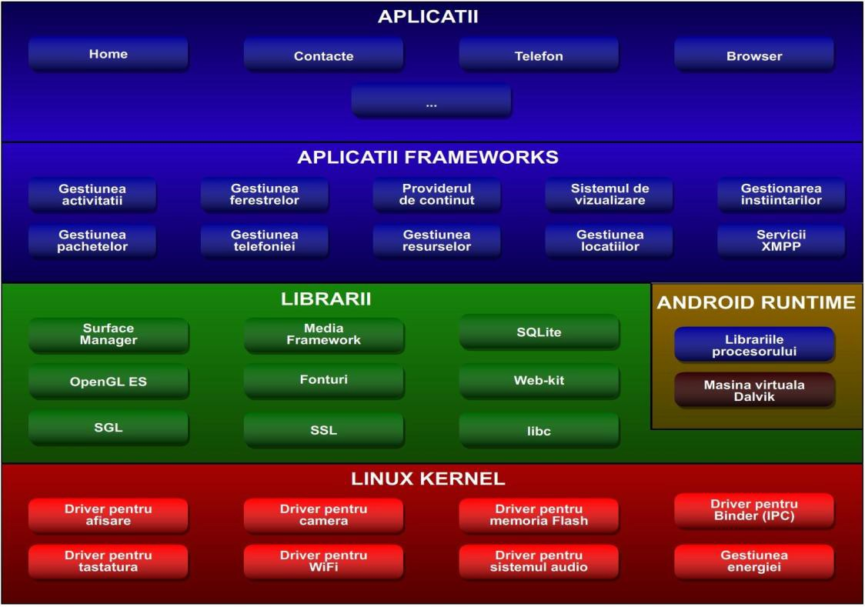

**Fig.1.1 Arhitectura sistemului Android**

* + 1. **Nucleul Linux (Linux Kernel)**

Primul nivel al arhitecturii sistemului Android îl constituie *Nucleul Linux.* Acesta se află la baza arhitecturii și asigură funcționalitățile de bază ale sistemului precum gestionarea memoriei, gestionarea proceselor, rețelelor, a sistemului de fișiere și a driverelor (driver pentru afișaj, cameră, memorie Flash, etc).[2]

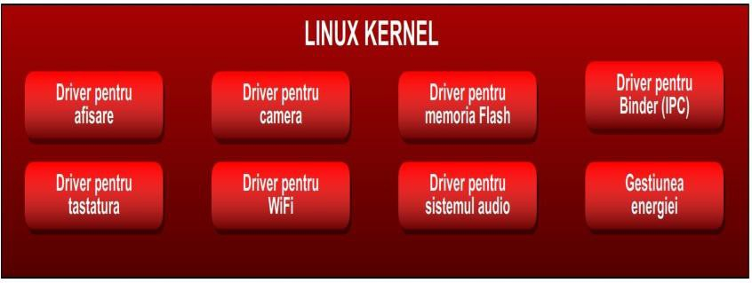

**Fig. 1.2 Nucleul Linux**

## Librăriile de bază

Al doilea nivel reprezintă bibliotecile de bază (native) Android și constă dintr-un set de librării C/C++ ce stau la baza funcționării sistemului. Printre acestea se numără bibliotecile responsabile de stocarea și gestionarea bazelor de date (SQLite), biblioteci ce oferă suport pentru formate audio si video (Media Framework), etc.

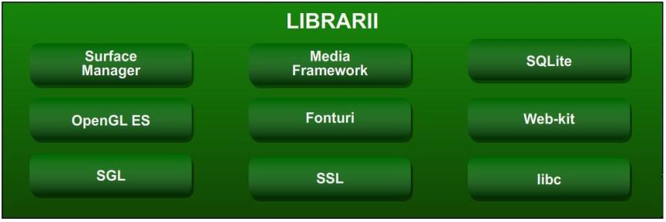

**Fig. 1.3 Librării de bază**

## Android Runtime

Android Runtime conține mașina virtuală Dalvik si bibliotecile Java. Mașina Virtuală Dalvik este o componentă principală a acestui nivel ce permite rularea fiecărei aplicații într-un proces propriu.

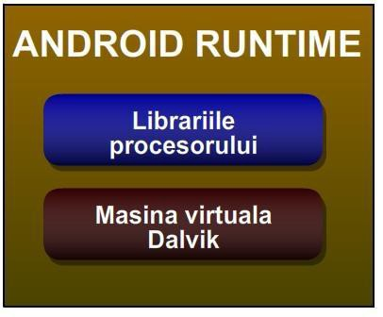

**Fig.1.4 Android Runtime**

## Aplicații Framework

Nivelul de aplicații Framework este cel cu care lucrează direct programatorul, oferind dezvoltatorilor toate funcționalitătile și resursele oferite de sistem. Acest nivel este preinstalat în Android și este organizat pe componente pentru a putea extinde și crea noi componente.

Cele mai importante componente sunt:

* + - * Gestiunea activității (Activity Manager): coordonează și controlează ciclul de viață al aplicațiilor.
      * Providerul de conținut (Content Provider): este întâlnit doar la arhitectura Android și oferă posibilitatea de a accesa date din alte aplicații.

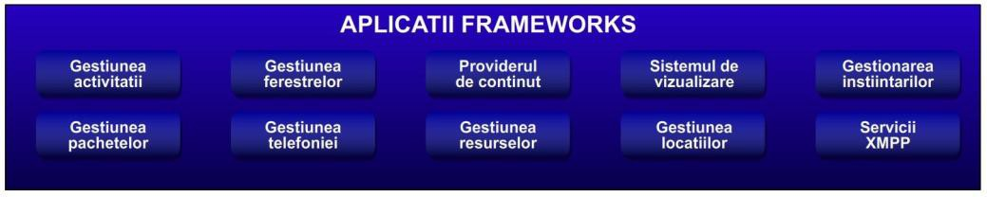

**Fig. 1.5 Aplicații Framework**

## Nivel Aplicații

Nivelul Aplicații reprezintă ultimul nivel din arhitectura sistemului Android și cuprinde toate aplicațiile ce folosesc interfața cu utilizatorul precum contacte, telefon, Browser, etc.

Fiecare aplicație rulează într-un proces propriu, oferind astfel securitate maximă și protecție între aplicații în cazul în care o aplicație se blochează.

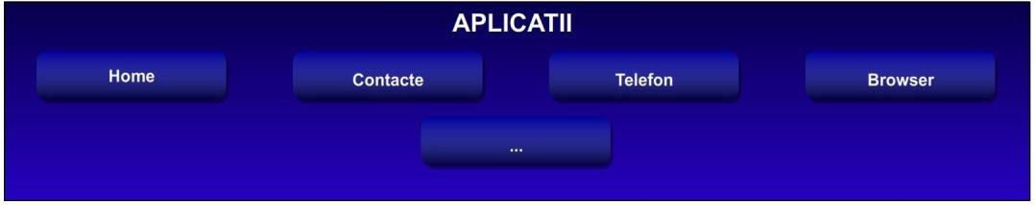

**Fig.1.6 Nivel Aplicații**

## Elementele componente ale unei aplicații Android

O aplicație Android este o unitate instalabilă care poate fi pornită și utilizată independent de alte aplicații. Aceasta poate avea o singură clasă care este instanțiată de îndată ce este pornită aplicația și este ultima componentă care este executată la oprirea aplicației.

O aplicație Android este formată din componente software și fișiere de resurse. Componentele unei aplicații Android pot accesa componentele unei alte aplicații pe baza unei descrieri de sarcină (Intent). Astfel se pot crea sarcini executate între aplicații. Integrarea acestor componente se poate face astfel încât aplicația să ruleze impecabil chiar dacă componentele suplimentare nu sunt instalate sau există componente diferite care îndeplinesc aceeași sarcină.

Componentele de bază care sunt folosite pentru construirea unei aplicații sunt:[3]

* + - ***Activități (Activity)***

Componentele de tip Activity sunt componente responsabile de prezentarea unei interfețe grafice utilizatorului, înregistrarea și procesarea comenzilor utilizatorului. O aplicație poate avea mai multe componente de tip Actitity, una dintre ele fiind considerată activitate principală.

Fiecare obiect de tip Activity are un ciclu de viață care descrie starea în care se află activitatea la un moment dat:

-stare activă (Running). Activitatea este afișată pe ecranul telefonului, utilizatorul interacționează direct cu activitatea prin intermediul interfeței dispozitivului.[3]

-stare de așteptare (Paused). Activitatea nu se mai află în prim plan, utilizatorul nu mai interacționează cu aplicația.

-starea de întrerupere (Stopped). Activitatea nu mai este utilizată și nici nu mai este vizibilă.

Pentru a putea fi reactivată, activitatea trebuie să fie repornită.

-starea de distrugere (Destroyed). Activitatea este distrusă și memoria este eliberată deoarece nu mai este necesară.[3]

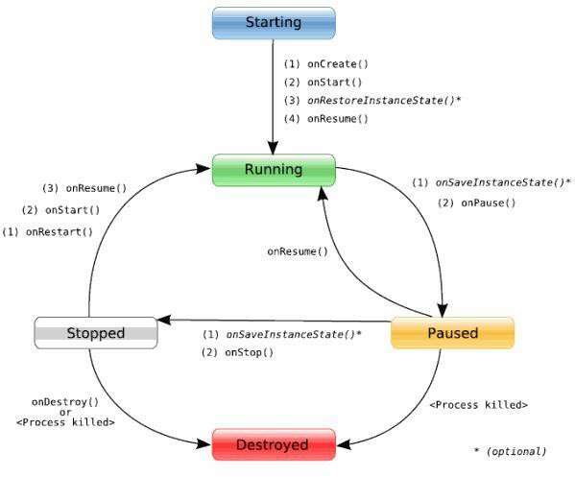

**Fig.1.7 Ciclul de viață al unei activitați**

O singură activitate poate fi afișată în prim-plan la un moment dat. Sistemul este cel care gestionează stările și tranzițiile. Acesta va anunța când se modifică starea activității curente sau este lansată o altă aplicație.[3] Pentru evenimentele de tip tranziție sunt apelate următoarele metode:

-onCreate(Bundle) - este apelată atunci când activitatea este creată. Folosirea argumentului Bundle oferă posibilitatea de a restabili starea salvată într-o sesiune anterioară.

-onStart() - metoda este apelată atunci când activitatea urmează să fie afișată în prim-plan.

-onResume() - este apelată atunci când activitatea este vizibilă, utilizatorul poate interacționa cu aceasta.

-onRestart() - este apelată atunci când activitatea revine în prim-plan dintr-o stare oprită.

-onPause() - metoda este apelată atunci când o altă activitate este adusă în prim-plan, activitatea curentă fiind mutată în fundal.

-onStop() - metoda este apelată atunci când activitatea nu mai este utilizată, utilizatorul interacționând cu altă activitate.

19

-onDestroy() - apelată atunci când activitatea este distrusă, memoria este eliberată.

-onRestoreInstanceState(Bundle) - apelată în cazul în care activitatea este inițializată cu datele dintr-o stare anterioară.

-onSaveInstanceState(Bundle) - metoda este apelată pentru a salva starea curentă a activității.

* + - * ***Intent***

Obiectele de tip Intent sunt mesaje asincrone care permit aplicațiilor să solicite funcționalități de la alte componente Android. Cu ajutorul obiectelor de tip Intent, este posibilă comunicarea în timpul rulării cu diverse componente aflate fie în interiorul aplicației, fie localizate în alte aplicații. Printre componentele ce pot fi apelate prin intermediul obiectelor de tip Intent se numără servicii, activități etc.

O activitate poate apela direct o componentă (Intent explicit) sau poate cere sistemului să evalueze componentele înregistrate pe baza datelor din Intent (Intent implicit).

* + - * ***Servicii***

O componentă de tip Service este o componentă care se execută în fundal, fără interacțiune directă cu utilizatorul și al cărei ciclu de viață este independent de cel al altor componente.[3] Odată pornit, serviciul respectiv își execută în mod implicit în cadrul firului de execuție principal sarcinile pe care le are de făcut chiar dacă componenta care l-a pornit inițial este distrusă. Seviciul este folosit atunci când aplicația are de efectuat o operație de lungă durată care nu interacționează cu utilizatorul sau pentru a furniza funcționalități pentru alte aplicații.

* + - * ***Furnizorul de conținut (Content Provider)***

O componentă de tip Content Provider este un obiect din cadrul unei aplicații care oferă o interfață structurată la datele aplicației. Cu ajutorul acesteia aplicația poate partaja date cu alte aplicații.[3] Sistemul Android conține o bază de date SQLite în care se pot stoca datele care vor fi accesate cu ajutorul componentelor Content Provider. Datele partajate pot fi imagini, fișiere text, video, audio.

* + - * ***Receptori de anunțuri (Broadcast Receivers)***

Un obiect de tip receptor de anunțuri este o componentă Android care preia mesaje de tip broadcast. Aceste mesaje pot fi transmise fie de alte aplicații pentru a anunța finalizarea/începerea unei operații, fie de sistem pentru a anunța modificarea parametrilor sistemului (baterie, memorie, semanl, etc.). Mesajele de broadcast sunt de obicei obiecte de tip Intent.

Există două mari clase de mesaje ce pot fi recepționate:

-Mesaje normale (trimise cu context.sendBroadcast). Acestea sunt complet asincrone și sunt transmise într-o ordine aleatoare, de multe ori în același timp. Acest lucru este mai eficient dar rezultatele nu pot fi folosite de receptoare.

-Mesaje comandate (trasnmise cu Context.sendOrderedBroadcast). Acestea sunt livrate pe rând la un receptor. Pe măsură ce receptorul execută codul, rezultatul poate fi propagat la receptorul următor sau se poate renunța complet la Broadcast și astfel rezultatul nu poate fi transmis către alt receptor. Ordinea în care sunt transmise este controlată de un atribut numit prioritate (android:priority atribute). Receptoarele cu aceeași prioritate vor fi rulate într-o ordine arbitrară.

* + - * ***Fragment***

Un fragment reprezintă un comportament sau o porțiune de interfață cu utilizatorul din cadrul unei activități. Se pot combina mai multe fragmente într-o singură activitate pentru a construi o interfață multi-panou sau se poate reutiliza un fragment în mai multe activități.

Imaginea următoare arată o astfel de implementare. Pe un ecran mai mic arată doar un fragment și permite utilizatorului să navigheze printr-un alt fragment.[4]

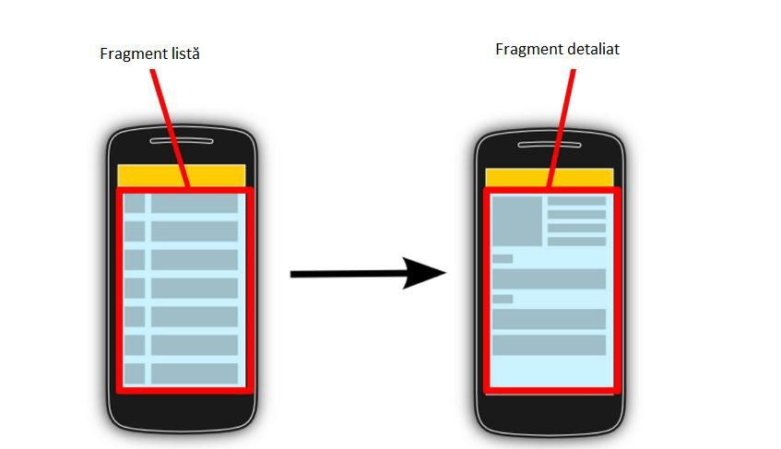

**Fig.1.8 Interfață fragmentată pe ecran mic**

Pe un ecran mai lat sunt afișate imediat cele două fragmente.

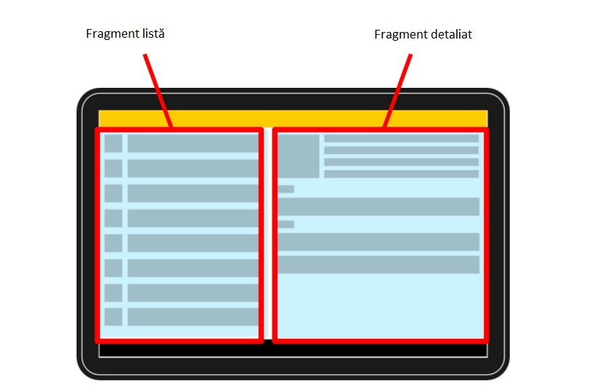

**Fig.1.9 Interfață fragmentată pe ecran lat**

Obiectele de tip fragment au propiul ciclu de viață. Un fragment trebuie să fie întotdeauna încorporat într-o activitate, ciclul de viață al fragmentului fiind afectat în mod direct de ciclul de viață al activității gazdă. De exemplu, dacă activitatea este întreruptă atunci și fragmentele incluse în aceasta sunt întrerupte. Ciclul de viață al fragmentului diferă de cel al activității atunci cand activitatea se rulează, fiecare fragment putând fi manipulat independent (adăugare, eliminare, modificare de fragment, etc.).

Ca și structură, componenta de tip fragment este foarte similară cu cea de tip Activity, în cadrul lor regăsindu-se pe lângă metode specifice și metodele onCreate(Bundle), onStart(), onResume(), etc.

* + - * ***Fisierul Manifest***

Fiecare aplicație trebuie să aibă un fișier AndroidManifest.xml în directorul principal. Acest fișier conține informații referitoare la toate componentele, permisiile, seviciile și librăriile utilizate în aplicație.[4]

Imaginea de mai jos prezintă structura generală a unui fișier manifest.

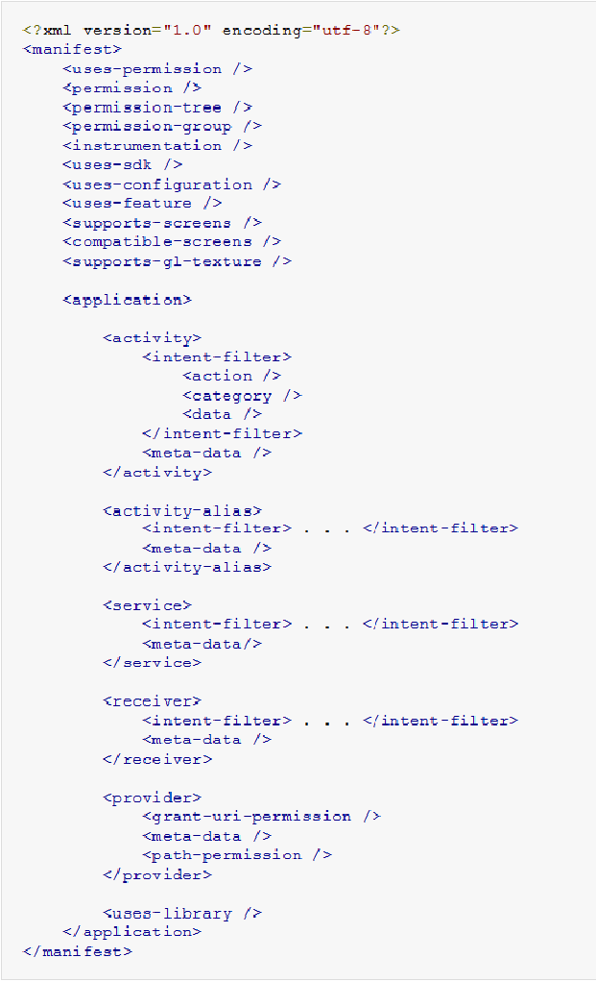

**Fig.1.10 Fișierul Manifest**

O permisiune reprezintă o restricție care limitează accesul la date sau la o parte din cod pentru a proteja datele confidențiale ale utilizatorului. Fiecare permisiune este identificată printr-o etichetă unică. De multe ori eticheta indică acțiunea care este limitată.

* + - * ***Procese și fire de execuție***

La pornirea unei aplicații se crează automat un proces Linux cu un singur fir de execuție numit fir principal de execuție (main thread). În cadrul acestui proces sunt executate toate componentele și instrucțiunile asociate acestora. În cazul în care o componentă este pornită când există deja un proces principal atunci componenta va rula în procesul deja existent. În cazul în care aplicația are de efectuat o operație de lungă durată sau o operație care ar afecta performanțele acesteia se asociază un nou proces care să îndeplinească respectivul set de instrucțiuni, creând astfel fire suplimentare de execuție pentru orice proces.

Procesele sunt executate pe o perioadă mai lungă de timp, ele fiind oprite atunci când sistemul are nevoie de memorie sau are de executat procese cu o prioritate mai mare. Pentru a determina ce proces trebuie oprit, sistemul organizează toate procesele în funcție de importanță.

* + - * ***Resurse Android***

O aplicație Android este alcătuită din fișiere ce conțin codul sursă și fișiere cu resurse. Resursele sunt separate de codul sursă și reprezintă o colecție de fișiere video, audio, imagini, text folosite pentru a crea o interfață vizuală cât mai bogată. Accesarea acestora se face prin intermediul codului sursă. Separarea resurselor permite dezvoltatorului să creeze interfețe adaptate la diferitele configurații de dispozitive.

**CAPITOLUL 2**

**Instrumente de dezvoltare Android**

* 1. **Eclipse IDE**

Eclipse este un mediu de dezvoltare integrat (IDE) utilizat pentru a dezvolta aplicații scrise în cea mai mare parte în Java.

Cea mai mică unitate funcțională a platformei Eclipse care poate fi dezvoltată și transmisă separat se numește plug-in. Aceste plug-in-uri sunt folosite pentru a oferi toate funcționalitățile necesare. Cu excepția unui mic nucleu Runtime, totul în Eclipse este plug-in. Acest lucru permite o îmbunătățire constantă a codului deja existent deoarece fiecare plug-in nou dezvoltat se integrează perfect. Eclipse oferă o mare varietate de plug-in-uri utilizate pentru a oferi numeroase facilități si opțiuni.

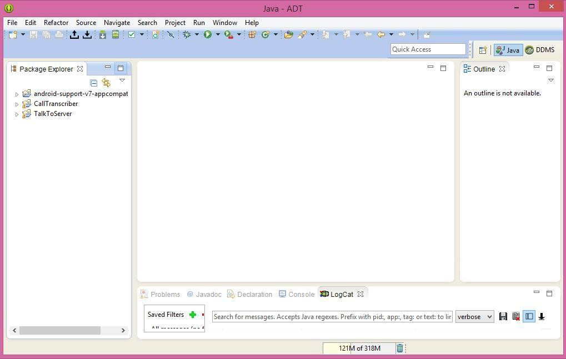

**Fig. 2.1 Eclipse IDE**

## Android SDK

Android Software Development este procesul prin care sunt create noi aplicații pentru sistemul de operare Android. Aplicațiile sunt scrise în limbajul de programare Java cu ajutorul kitului de dezvoltare software Android (Android SDK).

Android SDK conține toate instrumentele necesare pentru a crea și compila o aplicație Android.[4] Pe langă acestea, Android SDK mai pune la dispoziția dezvoltatorilor un emulator de telefon, mostre de coduri, tutoriale pentru începători și instrumente de depanare. Platformele de dezvoltare sprijinite în prezent includ calculatoare care rulează Linux, Mac și Windows (XP sau variantă mai nouă).

Android SDK sprijină și dezvoltarea de aplicații compatibile cu versiuni mai vechi ale platformei Android. Instrumentele de dezvoltare sunt componente puse la dispoziția dezvoltatorilor

tot timpul, astfel și versiunile mai vechi pot fi descărcate și utilizate pentru a testa aplicația. Există o platformă SDK pentru fiecare versiune de Android lansată, care poate fi aleasă ca și platformă țintă pentru aplicație.

Aplicațiile Android sunt arhivate în format .apk și depozitate în folderul “/data/app “ (folder care nu este accesibil decât utilizatorilor care au acces la root). Pachetul .apk conține fișierele .dex (executabile Dalvik), resurse etc.

Android SDK conține :

* + - Android API: Nucleul SDK-ului îl reprezintă bibliotecile API Android care permit dezvoltatorilor să acceseze stiva Android. Aceste biblioteci sunt cele folosite de Google la dezvoltarea aplicațiilor native.
    - Instrumete de dezvoltare: Android SDK conține mai multe instrumente de dezvoltare care permit dezvoltatorilor să compileze și să depaneze aplicații.
    - Emulator Android: Emulatorul Android este un dispozitiv complet interactiv care simulează configurația hardware a dispozitivului. Cu ajutorul emulatorului se poate observa modul în care aplicația se va comporta pe un dispozitiv Android.
    - Documentație completă: SDK-ul include informații detaliate, referințe de cod și instrucțiuni de utilizare a claselor și explicații referitoare la ideile de bază ale dezvoltării Android.
    - Suport online Android: Datorită platformei open-source, s-a dezvoltat rapid o comunitate de dezvoltatori activă prin intermediul căreia se discută mereu idei noi și se oferă suport tuturor membrilor.
  1. **Android Development Tool (ADT)**

Android Development Tool (ADT) este un plug-in pentru Eclipse IDE, proiectat pentru a oferi un mediu puternic, integrat pentru a dezvolta aplicații. ADT extinde capacitățile oferite de Eclipse pentru a permite crearea rapidă de noi proiecte, depanarea și exportarea de proiecte deja existente.[4]

Dezvoltarea aplicațiilor în Eclipse cu ADT este cel mai rapid mod de dezvoltare pentru începători deoarece oferă instrumentele necesare pentru a edita fișiere XML și depanare.

## Mașina Virtuală Dalvik

Unul din elementele cheie ale sistemului Android este mașina virtuală Dalvik. Mașina virtuală Dalvik este un mediu software proiectat astfel încât sa permită multiplelor instanțe să ruleze eficient pe un singur dispozitiv , fiind astfel o parte integrată a sistemului Android. Programele sunt de obicei scrise in Java, compilate în bytecode pentru mașina virtuală, apoi traduse în bytecode Dalvik și stocate în fișier .dex (executabil dalvik).

Dalvik este o mașină virtuală personalizată, pe bază de registru, proiectată pentru sistemele care sunt limitate în ceea ce privește memoria, bateria și viteza procesorului. Aceasta folosește nucleul Linux al dispozitivului pentru a realiza funcționalități low-level legate de securitate, fire de execuție și managementul memoriei și proceselor.

**CAPITOLUL 3**

**Sisteme de recunoaștere automată a vorbirii continue**

## Introducere în recunoașterea automată a vorbirii

Recunoașterea automată a vorbirii (RAV) este un proces care vizează transformarea unui semnal audio ce conține vorbire într-o succesiune de cuvinte. Textul format cu aceste cuvinte trebuie să reproducă cât mai bine conținutul fișierului audio transcris. Procesul de recunoaștere a vorbirii își propune să producă informații de natură semantică, să producă propoziții cu sens, nu doar o înșiruire de cuvinte. [5]

Arhitectura generală a unui sistem de recunoaștere automată a vorbirii este prezentată în figura următoare:

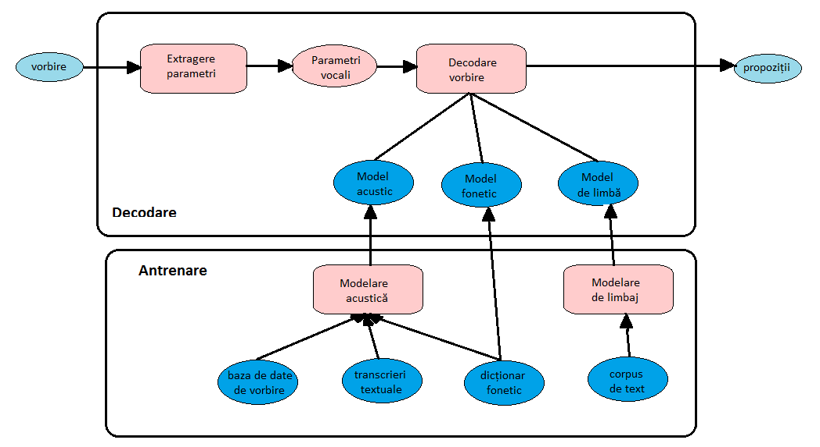

**Fig. 3.1 Arhitectura generală a unui sistem de RAV**

Procesul de recunoaștere automată a vorbirii utilizează o serie de parametrii extrași din semnalul vocal și modele acustice, fonetice și lingvistice deja dezvoltate.

Modelul acustic se ocupă de estimarea probabilității mesajului vorbit având ca intrare o succesiune de cuvinte. Acest model utilizează unități acustice de bază sub-lexicale (foneme) sau unități sub-fonetice (senone) în locul cuvintelor deoarece există un număr prea mare de cuvinte diferite într-o limbă pentru care nu există modele deja antrenate și nici date de antrenare disponibile. Astfel modelul acustic este format dintr-un set de modele pentru foneme (sau senone) care se combină în timpul procesului de decodare pentru a forma modele pentru cuvinte și apoi modele pentru succesiuni de cuvinte.[5]

Modelul acustic se construiește pe baza unei colecții de fișiere audio înregistrate. Fiecare clip audio are asociat o transcriere text a mesajelor vorbite și un dicționar fonetic ce cuprinde toate cuvintele regăsite în transcriere. În cazul sistemelor cu vocabular extins se folosesc corpusuri de text cu dimensiuni cât mai mari și cât mai adaptate la domeniul din care fac parte mesajele vocale. Aceste corpusuri sunt utilizate pentru a crea modele de limbă statistice.[5]

Modelul de limbă este folosit pentru a estima probabilitatea ca o succesiune de cuvinte să alcătuiască o propozitie validă a limbii. Utilizând acest model se asociază fiecărei succesiuni de cuvinte o probabilitate și în funcție de aceasta se decide care este fraza cea mai apropiată de fraza vorbită.

Modelul fonetic are rolul de a uni modelul acustic cu modelul de limbă, acesta fiind, de cele mai multe ori, un dicționar de pronunție care asociază fiecărui cuvânt din vocabular una sau mai multe secvențe de foneme.

* 1. **Resurse necesare în construcția unui sistem de recunoaștere a vorbirii continue**

Sistemele de recunoaștere a vorbirii continue (RVC) transformă semnalul vocal în text cu ajutorul modelelor (acustic, fonetic și lingvistic) dezvoltate în prealabil.

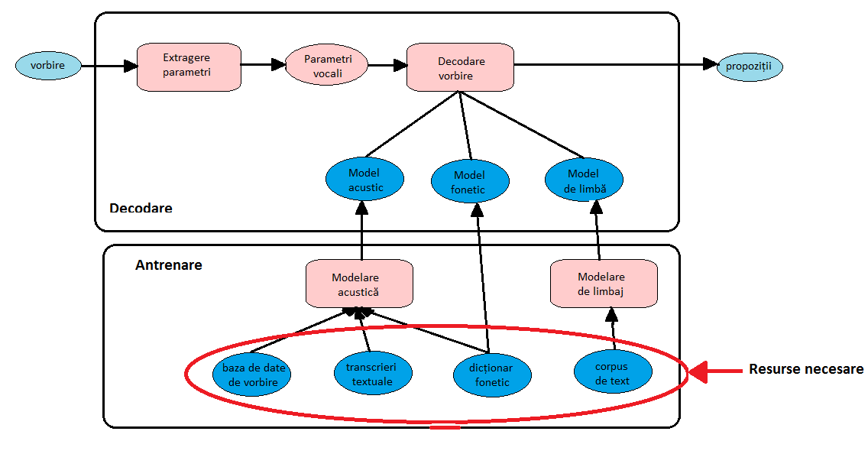

**Fig. 3.2 Resurse necesare în construcția unui sistem RVC**

Modelul acustic care modelează fonemele limbii se construiește pe baza unui set de clipuri audio înregistrate, a transcrierilor aferente și a unui dicționar fonetic care să specifice modul de pronunție al cuvintelor din transcrierile textuale.

Fonemul este unitatea de sunet fundamentală care ajută la diferențierea cuvintelor. Prin modificarea unui singur fonem al unui cuvânt se generează fie un cuvânt cu sens diferit, fie un cuvânt inexistent. În limba română se folosesc 7 vocale de bază și două împrumutate, 4 semi- vocale și 22 de consoane.[5]

Dicționarul fonetic stă și la baza dezvoltării modelului fonetic utilizat în procesul de decodare. În cazul în care un cuvânt permite mai multe pronunții atunci acestea sunt comasate formând modelul de pronunție al respectivului cuvânt.

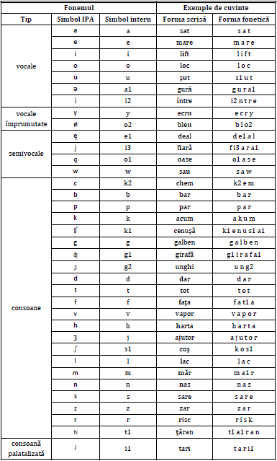

**Fig 3.3 Fonemele limbii române [5]**

Un dicționar fonetic este un instrument lingvistic care specifică modul în care se pronunță cuvintele unei limbi, face corespondența între forma scrisă și cea fonetică. În sistemul de recunoaștere a vorbirii continue, dicționarul fonetic are rolul de a face legătura între modelul acustic și modelul de limbă, astfel că acesta trebuie să conțină toate cuvintele și transcrierile fonetice utilizate într-o anumită sarcină de recunoaștere.

Baza de date de vorbire este folosită la antrenarea modelului acustic și cuprinde următoarele componente:

* + - un set de clipuri audio ce conțin vorbire salvate în format .wav;
    - un set de fișiere text ce conțin transcrierile textuale ale clipurilor audio ;
    - informații suplimentare privind stilul și domeniul vorbirii;

Baza de date de vorbire reprezintă un element important în aprecierea performanțelor sistemului de recunoaștere a vorbirii. Calitatea acesteia este evaluată în funcție de stilul vorbirii (cuvinte izolate, vorbire continuă citită, vorbire convențională), dimensiunea bazei de date (număr de ore vorbite, număr de vorbitori) și de variabilitate (calitate înregistrări, zgomot de fundal, variabilitatea vorbitorilor).[5]

Achiziționarea unei baze de date de vorbire se poate face fie prin înregistrarea unor texte predefinite, fie prin etichetarea unor materiale audio ce conțin vorbire.

Modelul de limbă utilizat într-un sistem de recunoaștere a vorbirii continue utilizează un corpus de text de dimensiuni mari din care se extrag statisticile caracteristice limbii. Aceste statistici sunt utilizate în procesul de decodare pentru a atribui probabilități diverselor cuvinte și secvențe de cuvinte propuse de modelul acustic.

Sistemele de recunoaștere a vorbirii continue utilizează modele statistice pentru a modela pronunția fonemelor, probabilitățile de apariție ale cuvintelor și succesiunilor de cuvinte dintr-o limbă. Pentru antrenarea acestor modele este necesară achiziționarea unei cantități mare de date reprezentative pentru fonemul ce trebuie modelat, un dicționar fonetic care să să specifice modul de pronunție al cuvintelor limbii și corpusuri de text pentru modelarea statisticii apariției cuvintelor.

## Aplicații ale sistemelor de recunoaștere a vorbirii

Recunoașterea vorbirii are o gamă largă de aplicabilitate.Aceste aplicații se pot grupa în 3 categorii mari:

* + - Dictarea: Aceasta este cea mai evidentă aplicație a sistemelor de recunoaștere a vorbirii având ca scop traducerea unui semnal vocal. În cele mai mai multe cazuri, la dictare se consideră că materialul care urmează a fi citit este pregătit dinainte, limba folosită este cea literară, iar condițiile de înregistrare și calitatea achiziționării semnalului vocal sunt bune.
    - Indexarea audio: Indexarea audio presupune transcrierea și indexarea materialului audio înregistrat la conferințe, la emisiuni radio/TV, etc. În acest caz limbajul vorbit folosit este neuniform, tinde spre vorbire spontană.[6]
    - Dialog om-mașină: Cele mai simple aplicații care se găsesc pe piață sunt similare aplicațiilor bazate pe răspunsuri prin DTMF (din engleză Dual Tone Multi Frequency). Acestea necesită un nivel scăzut de întelegere a limbajului natural și un vocabular mic.[6] Un exemplu de o astfel de aplicație este navigarea printr-un meniu. Există și aplicații bazate pe dialog care folosesc vocabulare mari. Alte aplicații sunt apelarea prin nume, informații despre starea vremii, nume, adrese și numere de telefon. Aceste aplicații pot fi servicii bazate pe telefonie. În cazul acestor aplicații nu se poate impune dinainte calitatea microfonului și a sistemului de achiziție a semnalului vocal, pot apărea probleme datorate benzii înguste a semnalului vocal și a perturbațiilor în canalul de telecomunicații, astfel că sistemul trebuie să fie cât mai robust pentru a putea realiza recunoașterea în condiții variate.

O aplicație de recunoaștere a vorbirii o reprezintă soluția software de transcriere Speech-to- Text ( S2T) creată de Speech and Dialogue Research Laboratory. Aceasta transformă vorbirea dintr- un fișier sau dintr-un stream audio în text. În prezent, sistemul permite procesarea fișierelor în limba română și în limba engleză.

Arhitectura acestei soluții este de tip client-server. Aplicațiile S2T-Client și S2T-Server se pot afla pe sisteme hardware diferite, dar trebuie sa comunice prin intermediul unei rețele locale (LAN) sau prin intermediul Internetului. Aplicația client poate fi dezvoltată prin orice tehnologie care permite comunicarea prin socluri TCP-IP cu aplicația server, comunicația realizându-se printr- un protocol bazat pe mesaje XML.

Aplicația S2T – Server poate fi configurată pentru a transforma în text diverse tipuri de vorbire, din diverse domenii sau diferite limbi. Aplicația S2T-Server poate fi configurată să instanțieze mai multe motoare de transcrieri (S2T-Transcriber)[5], fiecare astfel de motor deservind un domeniu de transcriere diferit (ex. știri în limba română, vorbire medicală în limba română, nume de țări pronunțate în engleză, etc.). Serverul poate interacționa cu mai mulți clienți simultan sau în ordinea în care au cerut transcrierea.

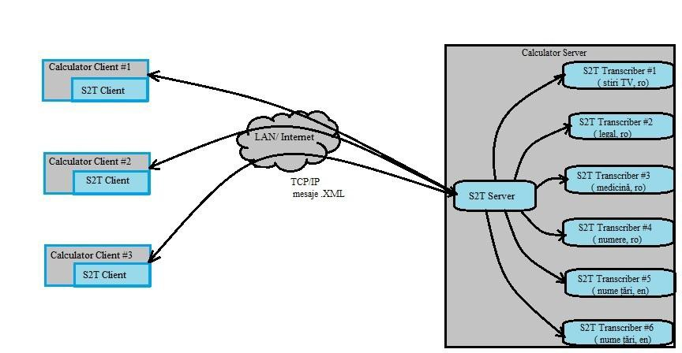

**Fig. 3.4 Aplicație S2T**

Motorul de transcriere S2T-Transcriber realizează transcrierea vorbirii în text utilizând modele antrenate anterior: model acustic, modelul de limbă statistic și modelul fonetic.

Motorul de transcriere S2T-Transcriber pentru vorbire continuă în limba română are următoarele caracteristici:

* + - * Trancriere speech-to-text specifică limbii române (transcrierea conține cuvinte cu diacritice, cuvinte separate cu cratimă, nume proprii și acronime românești etc.);
      * Transcriere pentru fișiere în format .wav și .mp3;
      * identificarea vorbitorului dintr-o listă predefinită (necesită antrenare prealabilă);
      * transcriere cu acuratețe bună pentru fișierele cu raport semnal zgomot de până la 15

dB;

* eroare de transcriere de maxim 20% pentru vorbire citită și 30% pentru vorbire

spontană, în condiții de liniște;

* + timp de procesare mic;
  + posibilitatea adaptării la vorbitor și la domeniul de recunoaștere;

**Capitolul 4 Proiectare și implementare**

## Prezentarea aplicației

Aplicația de transcriere a convorbirilor reprezintă o implementare practică pe platformă Android a soluției software de recunoaștere a vorbirii, Transcriere Speech-to-Text (S2T), creată în prealabil de Speech and Dialogue Research Laboratory.

S2T are la bază o arhitectură de tip client-server. Aplicația S2T-Client se poate implementa pe orice platformă ce permite comunicarea prin intermediul unei rețele locale (LAN) sau prin intermediul internetului cu S2T-Server. Am ales implementarea clientului pe o platformă mobilă Android deoarece în decursul ultimilor ani popularitatea telefoanelor mobile ce rulează pe această platformă a avut o creștere rapidă.

Aplicația S2T-Client ”CallTranscriber” implementată pe platformă Android are o interfață grafică cât mai simplă dar în același timp prezintă o gamă de funcționalități care permit utilizatorului să urmărească progresul operației de transcriere, să vizualizele fișierul cu textul conversației telefonice, să asculte conversațiile înregistrate și să oprească/pornească serviciul de înregistrare și transcriere.

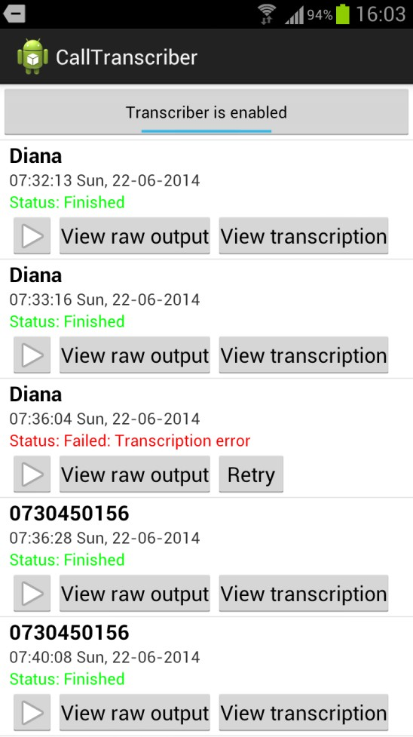

**Fig. 4.1 Interfață grafică a aplicației**

Aplicația permite utilizatorului să verifice ce apeluri au fost înregistrate și traduse deoarece activitatea principală afișează o listă cu toate informațiile necesare. Pentru fiecare apel este specificat numele apelantului/apelatului în cazul în care acesta este salvat în telefon sau numărul de telefon în caz contrar, data și ora la care a fost efectuat apelul și starea operației de transcriere.

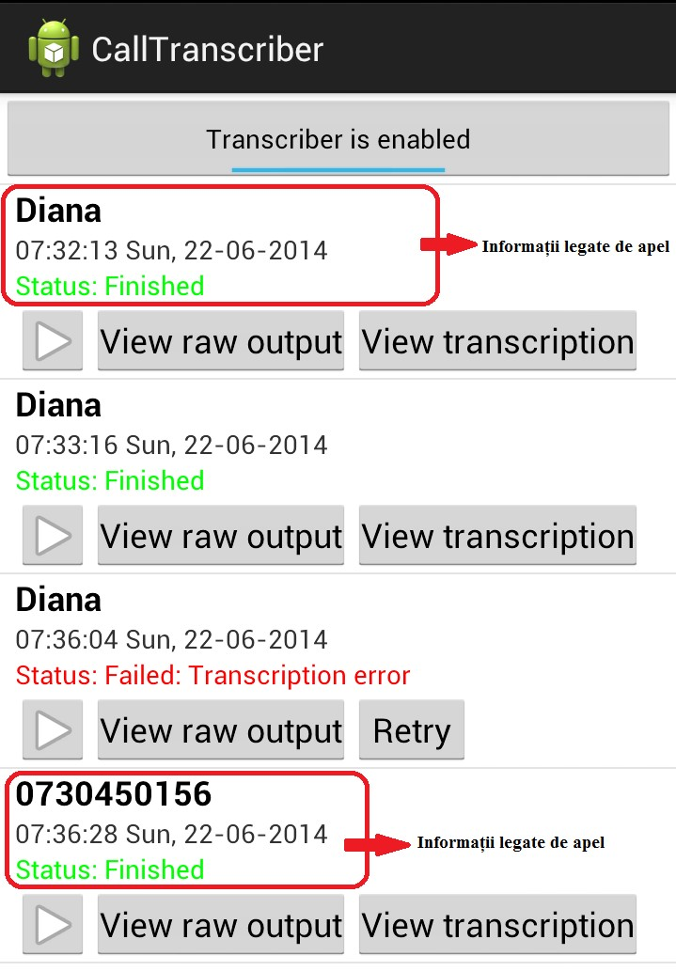

**Fig. 4.2 Activitate principală: Informații apel**

Starea operației de transcriere (Status) poate avea mai multe valori în funcție de stadiul în care se află aplicația. Acesta poate lua următoarele valori:

* + - 0 – Starting;
    - 1 – Pending;
    - 2 – Failed: Authentication error;
    - 3 – Failed: Transcription error (server error);
    - 4 – Failed: No internet connection;
    - 5 – Failed: Incomplete transcription (server error);
    - 6 – Finished;

Câmpul ”Status” este folosit pentru a semnala utilizatorului evoluția procesului de transcriere.

#### switch (cursor.getInt(statusIndex)) {

**case TranscriptionProvider.*STATUS_STARTING*: statusText = "Starting";**

**color = Color.*CYAN*;**

break**;**

**case TranscriptionProvider.*STATUS_PENDING*: statusText = "Pending";**

**color = Color.*BLUE*;**

break;

#### case TranscriptionProvider.*STATUS_DONE*: statusText = "Finished"; showTranscription = true;

break;

**case TranscriptionProvider.*STATUS_FAILED_AUTHENTICATION*: statusText = "Failed: Authentication error"; showRetry = true;**

#### color = Color.*RED*;

break;

#### case TranscriptionProvider.*STATUS_FAILED_INTERNET*: statusText = "Failed: No internet connection"; showRetry = true;

**color = Color.*RED*;**

break;

**case TranscriptionProvider.*STATUS_FAILED_TRANSCRIPTION*: statusText = "Failed: Transcription error"; showRetry = true;**

#### color = Color.*RED*;

break;

**case TranscriptionProvider.*STATUS_INCOMPLETE_TRANSCRIPTION*: statusText = "Failed: Incomplete transcription"; showRetry = true;**

#### color = Color.*RED*;

break;

#### }

status.setText("Status: " + statusText); status.setTextColor(color);

În codul prezentat mai sus se poate observa că mesajul câmpului Status și culoarea cu care este afișat acesta se schimbă în funcție de rezultatul transcrierii. Culorile folosite sunt:

* verde în cazul în care transcrierea a fost realizată cu succes;
* albastru pentru cazul când transcrierea este în curs;
* cyan este folosită pentru faza de inițiere a transcrierii;
* roșu pentru cazul în care apar erori și transcrierea nu este realizată;

Pentru a oferi utilizatorului posibilitatea de a opri sau de a porni serviciul de transcriere și înregistrare a apelului telefonic am adăugat și un buton de tip On/Off. Pentru a permite seviciului să își seteze preferințele, la prima instalare a aplicației, butonul este ascuns și activat. Dupa primul apel acest buton devine vizibil și funcțional.

// Let's just make sure the service didn't crash without setting the preference appropriately

**if** (mTranscriberToggler.isChecked())

getActivity().startService(**new** Intent(getActivity(),

TranscriberService.**class**));

// Set up toggling capabilities

mTranscriberToggler.setOnCheckedChangeListener(**new** OnCheckedChangeListener() {

@Override

**public void** onCheckedChanged(CompoundButton buttonView,**boolean** isChecked) { Intent transcriber = **new** Intent(getActivity(),TranscriberService.**class**);

**if** (isChecked) getActivity().startService(transcriber);

**else** getActivity().stopService(transcriber);

}});

Atunci când serviciul este activat și este detectat un apel se crează un director în memoria telefonului în care sunt stocate toate fișierele necesare aplicației. Acest director se crează la prima apelare a aplicației sau dacă acesta a fost șters de către utilizator.

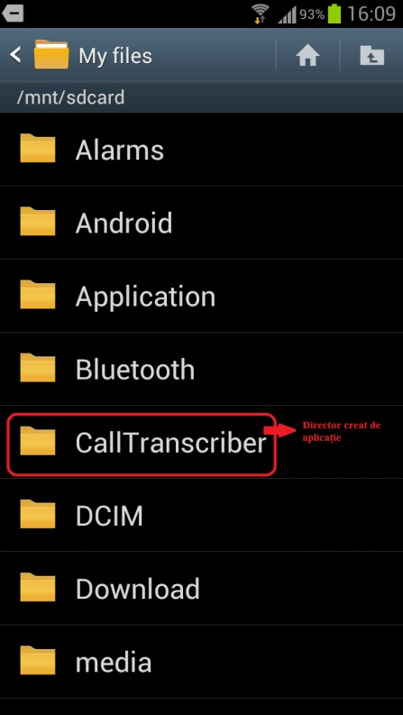

**Fig. 4.3 Directorul creat de aplicație în memoria telefonului**

În interiorul directorului principal ”CallTranscriber” se crează o listă de directoare:

* + recordings – stochează toate clipurile audio ale convorbirilor înregistrate în format

.wav;

* + transcriptions – stochează transcrierile convorbirilor primite de la server în format

.txt;

* + raw – stochează toate informațiile primite de la server printre care și transcrierile conversațiior;

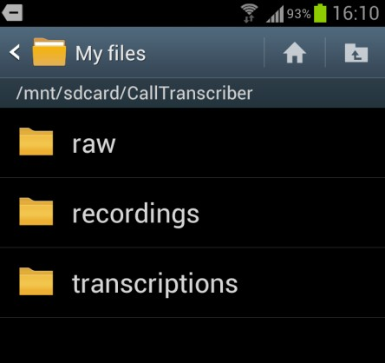

**Fig. 4.4 Lista cu directoare în interiorul directorului principal**

Directoarele enumerate mai sus sunt, la rândul lor, împărțite în directoare pentru a-i permite utilizatorului să găsească mai ușor transcrierea sau clipul audio căutat. Aceste directoare sunt denumite după contact și conțin doar fișierele generate de acesta.

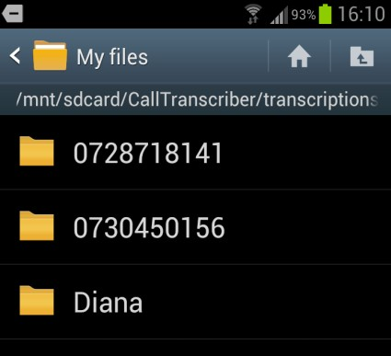

**Fig. 4.5 Directoarelele generate de contacte**

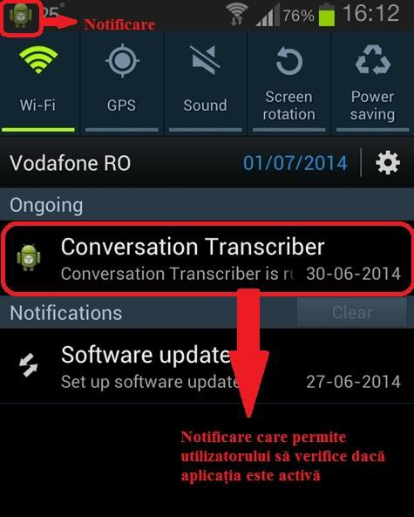Un alt element care este vizibil atunci când serviciul este activ îl reprezintă apariția unei notificări în Status Bar. Această notificare permite serviciului să ruleze în background ca un serviciu de foreground. Deoarece serviciul are prioritatea unei aplicații de foreground, acesta nu poate fi oprit de Runtime atunci când aplicația nu mai este în prim plan (de exemplu atunci când se efectuează un apel). Dacă se face click pe notificare se deschide aplicația, activitatea principală.

**Fig. 4.6 Bara de notificare**

Pentru a crea notificarea care apare în Status Bar am utilizat următorul cod:

NotificationCompat.Builder mBuilder = new NotificationCompat.Builder(this)

.setSmallIcon(R.drawable.ic_launcher)

.setContentTitle(resources.getString(R.string.notification_title))

.setContentText(resources.getString(R.string.notification_message)); startForeground(*ONGOING_NOTIFICATION_ID*, mBuilder.build());

Fiecare intrare în lista prezentată în activitatea principală este însoțită de o serie de funcționalități, fucționalități care facilitează accestul utilizatorului la resursele aplicației.



**Fig.4.7 Butoane funcții**

Una dintre aceste funcționalități o reprezintă accesarea clipului audio direct din ecranul aplicației principale. Atunci când este apăsat butonul ”Play” se deschide o fereastră de dialog în care este afișată durata clipului audio și două butoane media player care permit redarea audio.

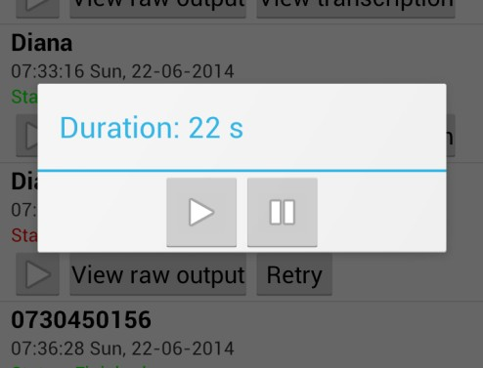

**Fig. 4.8 Fereastră media player**

Pentru a implementa aceată funcționalitate am creat o clasă separată, ”PlayAudioDialogFrament”, al cărei constructor primește ca parametru adresa clipului audio ce trebuie redat.

static PlayAudioDialogFrament newInstance(String audioFilePath) { PlayAudioDialogFrament f = new PlayAudioDialogFrament();

// Supply audio file path as an argument Bundle args = new Bundle(); args.putString("path", audioFilePath); f.setArguments(args);

return f;

La fiecare apel se crează o instanță de tip MediaPlayer cu ajutorul căreia se redă înregistrarea dorită din directorul cu clipuri audio. În cazul în care clipul nu există se afișează un mesaj de eroare, "Cannot play audio file!".

mAudioFilePath = getArguments().getString("path");

// prepare the media player (might take some time) mMediaPlayer = new MediaPlayer(); mMediaPlayer.setAudioStreamType(AudioManager.STREAM_MUSIC); try {

mMediaPlayer.setDataSource(getActivity().getApplicationContext(), Uri.parse("file:///" + mAudioFilePath));

mMediaPlayer.prepare();

} catch (Exception e) {

Toast.makeText(getActivity(), "Cannot play audio file!", Toast.LENGTH_SHORT).show();

getDialog().dismiss(); return;

Codul următor evidențiază modul de construire a interfeței corespunzătoare ferestrei de redare și a opțiunilor oferite de aceasta.

View v = inflater.inflate(R.layout.audio_play, container, false); getDialog().setTitle("Duration: " + (new SimpleDateFormat("ss").format(new

Date( mMediaPlayer.getDuration()))) + " s");

ImageButton play = (ImageButton) v.findViewById(R.id.play); ImageButton pause = (ImageButton) v.findViewById(R.id.pause);

// play audio

play.setOnClickListener(new OnClickListener() {

@Override

public void onClick(View v) { mMediaPlayer.start();

}

});

// pause audio

pause.setOnClickListener(new OnClickListener() {

@Override

public void onClick(View v) { mMediaPlayer.pause();

}

});

return v;

Butonul ”View raw output” permite utilizatorului să vizualizeze protocolul de comunicare între server și telefon. Această funcționalitate îi oferă dezvoltatorului o modalitate de debug astfel încât acesta poate verifica de unde apar eventuale erori în procesul de transcriere.

Butonul ”View transcription” permite utilizatorului să verifice rezultatul transcrierii deoarece atunci când este apăsat se deschide o fereastră de dialog ce conține fisierul text aferent clipului audio. Acest buton este afișat doar în momentul în care transcrierea este completă, în caz contrar este afișat un buton ”Retry” care îi oferă utilizatorului posibilitatea de a încerca să stabilească o altă conexiune la server.

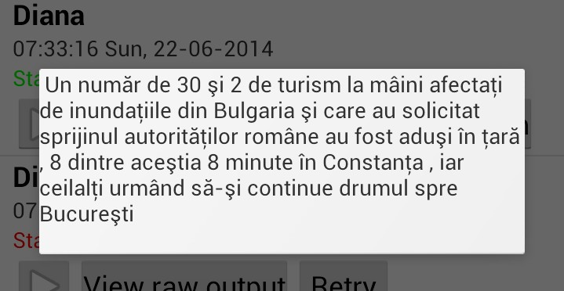

**Fig. 4.9 Fereastă transcriere**

**(Text rostit: ”**Un număr de 32 de turiști români afectați de inundațiile din Bulgaria și care au solicitat sprijinul autorităților române au fost aduși în țară, 8 dintre aceștia oprindu-se în Constanța, iar ceilalți urmând să-și continue drumul spre București.”**)**

Pentru fereastra de afișare a transcrierilor și a răspunsului de la server (raw output) am utilizat clasa ”ViewerFragment” creată special pentru afișarea unui mesaj text. Constructorul acestei clase primește ca parametru adresa fișierului text în care este stocat mesajul.

static ViewerFragment newInstance(String filePath) { ViewerFragment f = new ViewerFragment();

// Supply file path as an argument Bundle args = new Bundle(); args.putString("path", filePath); f.setArguments(args);

return f;

Se verifică existența fișierului, se citește linie cu linie conținutul acestuia și se afișează textul într-o fereastră specială. Fereastra se dimensionează în funcție de dimensiunea textului, astfel că pentru texte de dimensiuni mari am implementat un ScrollView.

if (file.exists()) {

BufferedReader reader = null;

try { reader = new BufferedReader(new FileReader(file)); String line = null;

while ((line = reader.readLine()) != null) { message.append(line).append("\n");

} else

}

} catch (Exception e)

message.append("Exception reading " + mFilePath + ": " + e);

message.append("No such file: " + mFilePath);

ScrollView scroller = new ScrollView(getActivity()); scroller.setLayoutParams(new FrameLayout.LayoutParams(

FrameLayout.LayoutParams.MATCH_PARENT, FrameLayout.LayoutParams.MATCH_PARENT));

TextView text = new TextView(getActivity());

text.setText(message.toString());

scroller.addView(text, new FrameLayout.LayoutParams(

FrameLayout.LayoutParams.MATCH_PARENT, FrameLayout.LayoutParams.MATCH_PARENT));

// Create the dialog

return new AlertDialog.Builder(getActivity()).setView(scroller).create();

## Descrierea codului sursă

Componenta principală a acestei aplicații este reprezentată de clasa ”TranscriberService”. Acesta este un serviciu de background ce rulează ca foreground. În acest fel se garantează că serviciul poate rula non-stop cu prioritatea unei aplicații care este în foreground, aplicația nu va fi oprită de Runtime atunci când trece în background. Pentru a putea manevra cantități mari de informații serviciul rulează în propriul proces. Acest lucru se observă în fișierul AndroidManifest.xml:

android:process=*":transcriber"*

TranscriberService are următoarele responsabilități:

* + - Înregistrează apelurile de intrare/de ieșire;
    - Salvează clipurile audio în memoria telefonului;
    - Trimite înregistrările la server și preia transcrierile transmise de acesta;
    - Salvează informațiile primite de la server și transcrierile în memoria telefonului; Pentru a monitoriza ciclul de viața a unui apel am folosit PhoneStateListener:

mPhoneStateListener = new PhoneStateListener() {

public void onCallStateChanged(int state, String incomingNumber) { switch (state) {

case TelephonyManager.CALL_STATE_OFFHOOK: startRecordingCall();

break;

case TelephonyManager.CALL_STATE_IDLE: stopRecordingCall();

break;

case TelephonyManager.CALL_STATE_RINGING: setupIncomingCall(incomingNumber); break;

Din codul de mai sus se pot oberva cele 3 stări posibile ale telefonului:

* În apel: Când telefonul se alfă în această stare începe funcția de înregistrare a apelului;
* În repaus: Telefonul nu este angajat în apel ;
* În timp ce sună: În această stare se preia numărul apelantului;

Pentru a prelua numărul celui apelat am folosit OutgoingCallReceiver deoarece PhoneStateListener nu permite captarea numărului în cazul unui apel de ieșire.

mOutgoingCallReceiver = new OutgoingCallReceiver(); registerReceiver(mOutgoingCallReceiver, new IntentFilter(

Intent.ACTION_NEW_OUTGOING_CALL));

mTelephonyManager = (TelephonyManager) getSystemService(TELEPHONY_SERVICE); mTelephonyManager.listen(mPhoneStateListener,

PhoneStateListener.LISTEN_CALL_STATE);

Atunci când telefonul este în apel (CALL_STATE_OFFHOOK) începe înregistrarea apelului prin apelarea metodei startRecordingCall() care instanțiază o componentă de tip AudioRecordTask(String contact). Aplicația este setată implicit pentru a înregistra ambele sensuri ale convorbirii (VOICE_CALL).

mAudioRecorder = new AudioRecord(MediaRecorder.AudioSource.VOICE_CALL,

RECORDER_SAMPLERATE, RECORDER_CHANNELS,

RECORDER_AUDIO_ENCODING, mAudioBufferSize);

Înregistrarea celor doua sensuri ale convorbirii nu este permisă pe toate telefoanele, depinzând de producătorii telefonului. Înregistrarea celor două sensuri presupune preluarea streamului audio direct după linia telefonica pentru a putea astfel înregistra ambi parteneri la apel. În cazul în care telefonul prezintă această limitare, se instanțiază un AudioRecorder care înregistrează de la microfon terminalului pe care rulează aplicația preluând astfel textul rostit de una din cele două persoane angajate în apel.

mAudioRecorder = new AudioRecord(MediaRecorder.AudioSource.MIC,

RECORDER_SAMPLERATE,RECORDER_CHANNELS,

RECORDER_AUDIO_ENCODING, mAudioBufferSize);

Datele acumulate de la AudioRecorder sunt stocate într-un fișier temporal. Pentru a crea fișierul final în format .wav se crează și de adaugă într-un fișier header-ul WAV și apoi datele din fișierul temporal.

fos = **new** FileOutputStream(mAudioRecordFile); fos.write(header, 0, 44);

fos.flush();

**while** (fis.read(data) != -1) { fos.write(data);} fos.flush();

După ce a fost creat fișierul în format .wav, fișierul temporal este șters deoarece toate datele care se aflau în el se regăsesc acum în fișierul final.

temp.delete();

În momentul în care telefonul trece în starea de repaus (CALL_STATE_IDLE) se oprește înregistrarea apelului și se eliberează AudioRecord-erul.

mIsRecording = false; mAudioRecorder.stop(); mAudioRecorder.release();

Tot în această stare se actualizează baza de date ce conține informatiile legate de convorbirile înregistrate și începe comunicarea cu serverul (TranscriberTask).

values.put(TranscriptionProvider.KEY_CALLER, mCaller); values.put(TranscriptionProvider.KEY_TIME, mTime); values.put(TranscriptionProvider.KEY_AUDIO_FILE,

mAudioRecordFile.getAbsolutePath()); values.put(TranscriptionProvider.KEY_TRANSCRIPTION, "-"); values.put(TranscriptionProvider.KEY_TRANSCRIPTION_FILE,

mTranscriptionFile.getAbsolutePath());

values.put(TranscriptionProvider.KEY_RAW_OUTPUT, mRawOutputFile.getAbsolutePath());

values.put(TranscriptionProvider.KEY_STATUS,

TranscriptionProvider.STATUS_STARTING); long id = Long.parseLong(mContentResolver

.insert(TranscriptionProvider.CONTENT_URI, values)

.getPathSegments().get(1));

// Start the TranscriberTask for the current transcription new TranscriberTask(mContentResolver, id).execute(recording,

mRawOutputFile, mTranscriptionFile);

Baza de date (TranscriptionProvider) se ocupă de stocarea informațiilor necesare pentru a realiza transcrierea și de asemenea stabilește o legătură coerentă între TranscriberService și interfața principală. Informațiile care sunt stocate în această bază de date sunt numărul de identificare unic, numărul de telefon/numele interlocutorului, momentul la care a început convorbirea, adresele fișierelor ce conțin clipurile audio, transcrierile și informațiile complete primite de la server și transcrierea finală dacă aceasta a fost realizată.

TranscriberTask este responsabil de comunicarea cu S2T-Server. Această sarcină este realizată în mai multe etape pentru a asigura o funcționare cât mai corectă:

* + - Deschiderea unui socket către server: În această etapă se crează un socket cu ajutorul adresei și portului asociate serverului și se stabilesc cele două căi de comunicare.

socket = new Socket(SERVER_ADDRESS, SERVER_PORT); outputStream = new XMLOutputStream(socket.getOutputStream()); inputStream = new XMLInputStream(socket.getInputStream()); rawOutputStream = new FileOutputStream(rawOutput);

* + - Autentificare: Pentru a realiza autentificarea se trimite o cerere către server ce conține username-ul și parola și se așteaptă răspunsul acestuia. Dacă raspunsul a fost pozitiv atunci se poate trece la pasul următor.

Document requestDocument = XMLBuilder.createAuthenticateRequest( username, parola);

transformer.transform(new DOMSource(requestDocument), new StreamResult(outputStream));

outputStream.send();

// Receive authentication reponse inputStream.receive();

Document responseDocument = documentBuilder.parse(inputStream); Element responseElement = responseDocument.getDocumentElement(); boolean authenticated = responseElement.getAttribute(

ProtocolConfig.ATTRIBUTE_RESULT).equals("OK");

* + - Cerere de port audio: Dacă autentificarea a fost realizată cu succes se poate trece la etapa următoare și se solicită un port. Portul primit ca răspuns este folosit pentru a transmite fișierul audio către server pentru a fi tradus.

// Send a getAudioDataPortRequest

requestDocument = XMLBuilder.createGetAudioDataPortRequest();

// Receive the getAudioDataResponse XML inputStream.receive();

Socket audioDataSocket = **new** Socket(*SERVER_ADDRESS*, audioDataPort);

OutputStream audioDataOutputStream = audioDataSocket

.getOutputStream();

* + - Cerere de transcriber: Pentru a realiza transcrierea serverul trebuie să atribuie un motor de transcriere (S2T-Transcriber). Fiecare motor de transcriere deservește un domeniu diferit (știri, vorbire medicală, nume de țări,etc.). Pentru a realiza o aplicație cât mai optimă din punctul de vedere al utilizării resurselor și al bateriei am fixat numărul maxim de cereri de atribuire a unui transcriber la 5.

busy

// Request a transcriber

boolean receivedStartTranscriptionAck = false; int numTries = 0;

int maxNumTries = 5; // Allow only 5 re-tries in case the server is

while (!receivedStartTranscriptionAck) {

// Send a transcription request

requestDocument = XMLBuilder.createGetTranscriptionRequest( 0, "PCM_SIGNED", "narrow",

new TranscriptionOptions(true, true, true, true,

true));

// Receive a startTranscriptionAck or a

// transcriberTemporarilyUnavailableError inputStream.receive();

if (++numTries > maxNumTries) break;

* + - Trimitere fișier audio: După ce serverul a atribuit un motor de transcriere se poate trece la următoarea etapă și anume trimiterea fișierului audio pe portul primit de la server.

File audioFile = **new** File(audioFileName);

InputStream audioFileStream = **new** FileInputStream(audioFile);

**byte**[] buffer = **new byte**[8192]; **int** length;

**while** ((length = audioFileStream.read(buffer)) != -1) { audioDataOutputStream.write(buffer, 0, length);

}

audioDataOutputStream.close(); audioDataSocket.close(); audioFileStream.close();

* + - Recepționare transcriere și scrierea în fișier: După ce s-a finalizat transcrierea se salvează răspunsul în fișierul corespunzător fișierului audio.

// Receive several getTranscriptionResponses.

**boolean** receivedDoneTranscriptionAck = **false**;

StringBuilder builder = **new** StringBuilder();

**while** (!receivedDoneTranscriptionAck) {

**try** { inputStream.receive();

**if** (responseElement.getNodeName().equals(

ProtocolConfig.*RESPONSE_GET_TRANSCRIPTION*)) { builder.append(" ")

.append(responseElement

.getAttribute(ProtocolConfig.*ATTRIBUTE_BEST_PROCESSED_T EXT*));

// write the final transcription here

PrintWriter writer = **new** PrintWriter(transcription); writer.println(builder.toString());

writer.flush(); writer.close();

Pe parcursul acestor etape TranscriberTask actualizează baza de date pentru a oferi informații referitoare la stadiul în care se află transcrierea ( status: started, pending, finished, error).

## Testarea aplicației pe diferite dispozitive

Pentru a verifica modul de funcționare am instalat aplicația pe diferite telefoane Android și am analizat calitatea și modul de înregistrare al apelurilor. Telefoanele utilizate sunt Samsung Galaxy SIII, Samsung Galaxy SIII Mini, HTC Desire X și Huawei G300.

Dintre telefoanele enumerate mai sus doar Samsung S III permite înregistrarea apelului direct de la linia telefonică, celelalte permițând doar înregistrarea de la microfon adică doar a persoanei care deține aplicația. Înregistrarea directă a liniei telefonice este restricționată pe unele telefoane deoarece în unele țări este ilegală înregistrarea unei persoane fără acordul acesteia.

Pe toate telefoanele am obținut aceeași calitate a înregistrărilor. Am folosit același text pentru testare. Deoarece trei dintre telefonele testate permit doar înregistrarea de la microfon am decis să transform conversația într-un monolog.

**Concluzii**

Din analiza făcută în capitolele anterioare se poate ajunge la concluzia că realizarea unei aplicații de transcriere a convorbirilor pe o platformă Android prezintă o serie de avantaje și dezavantaje.

Unul din principalele avantaje ale folosirii platformei Android îl constituie numărul mare de informații, resurse, mostre de cod și numărul mare de dezvoltatori cu experiență dispuși să ajute atunci când întâmpini o problemă.

Dezvoltarea de noi aplicații nu necesită achiziționarea unei licențe care costă, dezvoltarea fiind gratuită și la îndemâna oricărei persoane care dorește să încerce.

Dezavantajul principal îl constituie modul de înregistrare al convorbirilor. Ideal ar fi ca înregistrarea să se facă direct după linia telefonică pentru a putea înregistra ambele sensuri ale unei conversații. Acest lucru nu este posibil pe foarte multe telefoane, accesul la linia telefonică fiind restricționat de producători fiind ilegală înregistrarea în unele țări.

Un alt neajuns al aplicației este legat de calitatea transcrierilor. Sistemul de recunoaștere este antrenat cu clipuri audio înregistrate în condiții de laborator. În cazul acestei aplicații nu se poate impune dinainte calitatea microfonului și a sistemului de achiziție a semnalului vocal astfel că apar distorsiuni care îngreunează recunoașterea. Un alt element care crează probleme este reprezentat de perturbațiile în canalul de telecomunicații și de banda îngustă a semnalului vocal.

Am constatat că se obține o transcriere satisfăcătoare atunci când se vorbește clar și relativ tare. În timpul unei conversații normale traducerea oferită de server nu corespunde cu vorbirea din clipul audio.

Pentru a se putea realiza o transcriere corectă în orice situație trebuie antrenat sistemul de recunoaștere cu fișiere achiziționate prin înregistrarea convorbirilor telefonice.

Contribuția personală constă în realizarea unei aplicații pe platformă Android ce permite utilizarea funcționalităților oferite de sistemul de recunoaștere pe telefonul mobil. Aceasta constă în realizarea unei interfete grafice, sistemul de înregistrare a apelurilor în format .wav, realizarea unei variante compatibile cu platforma Android a protocolului de conectare la server și crearea unei baze de date pentru gestionarea fișierelor înregistrate și a transrierilor.

**Bibliografie**

1. <http://ro.wikipedia.org/wiki/Android_(sistem_de_operare)>
2. <http://ocw.cs.pub.ro/courses/pdsd/labs/00>
3. [http://www.itcsolutions.eu/2011/09/08/android-tutorial-concepte-activitati-si-resurse-ale-unei- aplicatii-android/](http://www.itcsolutions.eu/2011/09/08/android-tutorial-concepte-activitati-si-resurse-ale-unei-aplicatii-android/)
4. <http://www.vogella.com/tutorials/Android/article.html>
5. Lect. Horia Cucu, *Proiect de cercetare-dezvoltare în Tehnologia Vorbirii*
6. Andi Buzo, Recunoașterea Limbajului Vorbit în Rețele de Telecomunicații Mobile

**Anexa 1**

**MainActivity**

package ro.pub.calltranscriber; import java.text.SimpleDateFormat; import java.util.Date;

import android.support.v7.app.ActionBarActivity; import android.support.v4.app.Fragment; import android.support.v4.app.FragmentTransactio n;

import android.support.v4.app.ListFragment; import android.support.v4.app.LoaderManager; import android.support.v4.content.CursorLoader; import android.support.v4.content.Loader; import android.support.v4.widget.CursorAdapter; import android.support.v4.widget.SimpleCursorAda pter;

import android.annotation.SuppressLint; import android.content.Context;

import android.content.Intent;

import android.content.SharedPreferences; import android.content.res.Resources; import android.database.Cursor;

import android.graphics.Color; import android.os.Bundle;

import android.view.LayoutInflater; import android.view.View;

import android.view.View.OnClickListener; import android.view.ViewGroup;

import android.widget.CompoundButton; import android.widget.CompoundButton.OnCheckedCh angeListener;

import android.widget.Button; import android.widget.ImageButton; import android.widget.ListView; import android.widget.TextView; import android.widget.Toast;

import android.widget.ToggleButton;

/**

* The main UI interface of the application:
* 1. Allows toggling the TranscriberService
* 2. Displays all transcriptions
* Note: even if the TranscriberService is stopped, the transcriptions are still
* displayed (but any operations on them are inactive).

*/

public class MainActivity extends ActionBarActivity {

@Override

protected void onCreate(Bundle savedInstanceState) {

super.onCreate(savedInstanceState)

;

setContentView(R.layout.activity_m

ain);

if (savedInstanceState == null) { getSupportFragmentManager().beginTransact ion()

.add(R.id.container, new PlaceholderFragment()).commit();

}

}

/**

* + The PlaceholderFragment displays the list of transcriptions. It also
  + displays a list header with a toggle button for enabling/disabling the
  + TranscriberService.

*/

public static class PlaceholderFragment extends ListFragment implements

SharedPreferences.OnSharedPreferen ceChangeListener,

LoaderManager.LoaderCallbacks<Curs

or> {

private ToggleButton mTranscriberToggler = null;

private SimpleCursorAdapter

mAdapter;

public PlaceholderFragment() { }

@Override

public void onActivityCreated(Bundle savedInstanceState) { super.onActivityCreated(savedInstanceStat e);

// Give some text to display if there is no data

setEmptyText("No available transcriptions");

// Create an empty adapter to be used to display loaded dates

mAdapter = new TranscriptionAdapter(getActivity(), null);

setListAdapter(mAdapter);

// Start out with a progress indicator setListShown(false);

// Prepare the loader. Either re-connect with an existing one, or start a new one.

getLoaderManager().initLoader(LOAD

_TRANSCRIPTIONS, null, this);

}

// Let's just make sure the service didn't crash without setting the preference appropriately

if (mTranscriberToggler.isChecked())

getActivity().startService( new Intent(getActivity(),

TranscriberService.class));

@Override

public View onCreateView(LayoutInflater inflater, ViewGroup container,

Bundle savedInstanceState) {

View rootView = super.onCreateView(inflater, container,

savedInstanceState);

// Register for the TranscriberService's preferences to be able to tell when it becomes active/inactive

SharedPreferences prefs = getActivity().getSharedPreferences(

TranscriberService.TRANSCRIBER_PREFERENCE S,

MODE_MULTI_PROCESS | MODE_PRIVATE);

prefs.registerOnSharedPreferenceCh angeListener(this);

Resources resources = getActivity().getResources();

// Setup the toggle button which will control the lifetime of the TranscriberService

mTranscriberToggler = new ToggleButton(getActivity());

mTranscriberToggler.setTextOn(reso

urces

.getString(R.string.transcriber_on

));

mTranscriberToggler.setTextOff(resources

.getString(R.string.transcriber_of

f));

// Set up toggling capabilities

mTranscriberToggler

.setOnCheckedChangeListener(new OnCheckedChangeListener() {

@Override public void

onCheckedChanged(CompoundButton buttonView,boolean isChecked) {

Intent transcriber = new Intent(getActivity(), TranscriberService.class);

if (isChecked) getActivity().startService(transcr

iber)

else getActivity().stopService(transcri

ber);

}

});

return rootView;

}

@Override

public void onSharedPreferenceChanged(

SharedPreferences sharedPreferences, String key) {

// Alert this Fragment when the TracriberService lifetime changes if

(key.equals(TranscriberService.KEY_TRANSC RIBER_RUNNING)) {

if (mTranscriberToggler != null) { mTranscriberToggler.setChecked(

sharedPreferences.getBoolean(key, false));

}

}

// Set the toggle button as the transcription header list

((ListView) rootView.findViewById(android.R.id.list))

.addHeaderView(mTranscriberToggler

);

mTranscriberToggler.setChecked( prefs.getBoolean(

TranscriberService.KEY_TRANSCRIBER

_RUNNING, false));

}

private static final int LOAD_TRANSCRIPTIONS = 0;

@Override

public Loader<Cursor> onCreateLoader(int loaderId, Bundle bundle) {

switch (loaderId) {

case LOAD_TRANSCRIPTIONS: {

// Use a Cursor Loader as it will auto- update the ListFragment (even when the contents change)

return new CursorLoader(getActivity(),

TranscriptionProvider.CONTENT_URI, null, null, null,null);

}

default:

return null;

}

}

@Override

public void onLoadFinished(Loader<Cursor> loader, Cursor cursor) {

// Swap the new cursor in. (The framework will take care of closing the old cursor once we return.)

mAdapter.swapCursor(cursor);

// Add the beginning the list is empty so start the Transcriber

if (cursor.getCount() == 0) {

getActivity().startService( new Intent(getActivity(),

TranscriberService.class));

Toast.makeText(getActivity(), "Transcriber is running!",

Toast.LENGTH_SHORT).show();

}

// The list should now be shown. if (isResumed()) {

setListShown(true);

}

else { setListShownNoAnimation(true);

}

}

@Override

public void onLoaderReset(Loader<Cursor> loader) {

// This is called when the last Cursor provided to onLoadFinished() above is about to be closed. We need to make sure we are no

longer using it. mAdapter.swapCursor(null);

}

// Custom SQLite database list adapter for our transcriptions

// Each transcription will be displayed as follows:

// 1. Caller ID

// 2. Time of call

// 3. Status of transcribing

// 4. Play the recording

// 5. Show raw output of server communication

// 6. Show transcription (in case of success)

// 6'. Retry running the task (in case it failed). Retrying a task will only work when the TranscriberService is running

private class TranscriptionAdapter extends SimpleCursorAdapter {

private final LayoutInflater mInflater; public TranscriptionAdapter(Context context, Cursor cursor) {

// Registered as a content observer to auto-update when the content changes

super(context, R.layout.transcription, cursor, new String[] {},

new int[] {}, CursorAdapter.FLAG_REGISTER_CONTENT_OBSER VER);

mInflater = LayoutInflater.from(context);

}

@Override

public View newView(Context context, Cursor cursor, ViewGroup parent) {

return mInflater.inflate(R.layout.transcription, null);

}

// Binding each UI list item with an entry in the transcription list

@SuppressLint("SimpleDateFormat")

@Override

public void bindView(View view, Context context, Cursor cursor) {

super.bindView(view, context, cursor);

// Set up UI components

TextView caller = (TextView) view.findViewById(R.id.caller);

TextView time = (TextView) view.findViewById(R.id.time);

TextView status = (TextView) view.findViewById(R.id.status);

ImageButton play = (ImageButton)

view

.findViewById(R.id.play_audio); Button showRawOutput = (Button)

view

.findViewById(R.id.show_output); Button show = (Button)

view.findViewById(R.id.show_whatever);

// Retrieve table columns indexes in the database cursor

int callerIndex = cursor

.getColumnIndexOrThrow(Transcripti onProvider.KEY_CALLER);

int timeIndex = cursor

.getColumnIndexOrThrow(Transcripti onProvider.KEY_TIME);

int statusIndex = cursor

.getColumnIndexOrThrow(Transcripti onProvider.KEY_STATUS);

int audioFileIndex = cursor

.getColumnIndexOrThrow(Transcripti onProvider.KEY_AUDIO_FILE);

int rawOutputIndex = cursor

.getColumnIndexOrThrow(Transcripti onProvider.KEY_RAW_OUTPUT);

int transcriptionIndex =

cursor

.getColumnIndexOrThrow(Transcripti onProvider.KEY_TRANSCRIPTION_FILE);

int idIndex = cursor

.getColumnIndexOrThrow(Transcripti onProvider.KEY_ID);

caller.setText(cursor.getString(ca llerIndex));

time.setText(new SimpleDateFormat("hh:mm:ss E, dd-MM- yyyy")

.format(new Date(cursor.getLong(timeIndex)))); String statusText = "Unknown";

int color = Color.GREEN; boolean showRetry = false;

boolean showTranscription = false;

// Setup the status of the transcription switch (cursor.getInt(statusIndex)) { case TranscriptionProvider.STATUS_STARTING:

statusText = "Starting"; color = Color.CYAN; break;

case TranscriptionProvider.STATUS_PENDING:

statusText = "Pending"; color = Color.BLUE; break;

case TranscriptionProvider.STATUS_DONE:

statusText = "Finished"; showTranscription = true; break;

case TranscriptionProvider.STATUS_FAILED_AUTHE NTICATION:

statusText = "Failed: Authentication error";

showRetry = true; color = Color.RED; break;

case TranscriptionProvider.STATUS_FAILED_INTER NET:

statusText = "Failed: No internet connection";

showRetry = true; color = Color.RED; break;

case TranscriptionProvider.STATUS_FAILED_TRANS CRIPTION:

statusText = "Failed: Transcription error";

showRetry = true; color = Color.RED; break;

case TranscriptionProvider.STATUS_INCOMPLETE_T RANSCRIPTION:

statusText = "Failed: Incomplete transcription";

showRetry = true; color = Color.RED; break;

}

status.setText("Status: " + statusText); status.setTextColor(color);

// Read the state of the current transcription

final long currentId = cursor.getLong(idIndex);

final String currentAudioFile = cursor.getString(audioFileIndex); final String currentRawOutputFile = cursor.getString(rawOutputIndex);

final String currentTranscriptionFile = cursor.getString(transcriptionIndex);

// Show a dialog allowing to play back the current recording play.setOnClickListener(new OnClickListener() {

@Override

public void onClick(View v) {

PlayAudioDialogFrament dialog = PlayAudioDialogFrament

.newInstance(currentAudioFile); FragmentTransaction ft =

getActivity()

.getSupportFragmentManager().begin Transaction();

Fragment previous = getActivity()

.getSupportFragmentManager().findF ragmentByTag("dialog");

if (previous != null) { ft.remove(previous);

}

ft.addToBackStack(null); dialog.show(ft, "dialog");

}

});

// Show the current raw output in a Dialog

showRawOutput.setOnClickListener(n ew OnClickListener() {

@Override

public void onClick(View v) {

ViewerFragment dialog = ViewerFragment

.newInstance(currentRawOutputFile)

;

FragmentTransaction ft = getActivity()

.getSupportFragmentManager().begin Transaction();

Fragment previous = getActivity()

.getSupportFragmentManager().findF ragmentByTag("dialog");

@Override

public void onClick(View v) { ViewerFragment dialog =

ViewerFragment

FragmentTransaction ft = getActivity()

.getSupportFragmentManager()

.beginTransaction(); Fragment previous = getActivity()

.getSupportFragmentManager()

.findFragmentByTag("dialog"); if (previous != null) { ft.remove(previous);

}

});

if (previous != null) {

ft.remove(previous);

ft.addToBackStack(null); dialog.show(ft, "dialog");

}

});

} else

}}}}

}

ft.addToBackStack(null); dialog.show(ft, "dialog");

}

show.setOnClickListener(null);

// If the current transcription failed, allow it to be retried

if (showRetry) {

show.setText("Retry");

show.setOnClickListener(new OnClickListener() {

@Override

public void onClick(View v) {

// send an intent to retry this task Intent retry = new Intent( TranscriberService.RETRY_TASK);

retry.putExtra(TranscriptionProvid er.KEY_ID,currentId);

retry.putExtra( TranscriptionProvider.KEY_AUDIO_FI

LE,

currentAudioFile); retry.putExtra( TranscriptionProvider.KEY_RAW_OUTP

UT,

currentRawOutputFile); retry.putExtra( TranscriptionProvider.KEY_TRANSCRI

PTION_FILE,

currentTranscriptionFile); getActivity().sendBroadcast(retry)

;

Toast.makeText(getActivity(), "Retrying transcribe task",

Toast.LENGTH_SHORT).show();

}

});

} else if (showTranscription) {

// if the current transcription was successful, show the output

show.setText("View transcription");

show.setOnClickListener(new OnClickListener() {

#### TranscriberService

package ro.pub.calltranscriber; import java.io.File;

import java.io.FileInputStream; import java.io.FileOutputStream; import java.io.IOException; import java.io.InputStream;

import ro.pub.calltranscriber.protocol.Transcrib erTask;

import android.app.PendingIntent; import android.app.Service;

import android.content.BroadcastReceiver; import android.content.ContentResolver; import android.content.ContentValues; import android.content.Context;

import android.content.Intent; import android.content.IntentFilter;

import android.content.res.Resources; import android.database.Cursor; import android.media.AudioFormat; import android.media.AudioRecord; import android.media.MediaRecorder; import android.net.Uri;

import android.os.AsyncTask; import android.os.Environment; import android.os.IBinder;

import android.provider.BaseColumns; import android.provider.ContactsContract; import android.provider.ContactsContract.PhoneLo okup;

import android.support.v4.app.NotificationCompat

;

import android.support.v4.app.TaskStackBuilder; import android.telephony.PhoneStateListener; import android.telephony.TelephonyManager; import android.util.Log;

/**

* Main component of the Call Transcriber application. It's main
* responsibilities are:
* 1. record voice calls (incoming and outgoing)
* 2. save recordings to the external storage
* 3. send recordings to the server and retrieve transcriptions
* 4. save transcriptions and server communication output to external storage

*

* The TranscriberService runs as a foreground service so it doesn't get killed
* by the Android runtime when the application goes to the background (what
* usually happens during phone calls). Furthermore, it runs in its own separate
* process (see AndroidManifest.xml, 'android:process="transcriber"') to have
* its own separate address space (to be able to deal with large amounts of data
* received from the server).

*/

public class TranscriberService extends Service {

private static final int ONGOING_NOTIFICATION_ID = 0xdeadbeef;

private static final String TAG = TranscriberService.class.getSimpleName();

// Preferences that let the rest of the application know that this service

// is running/stopped public static final String

TRANSCRIBER_PREFERENCES =

"transcriber_prefs";

public static final String KEY_TRANSCRIBER_RUNNING = "KEY_TRANSCRIBER_RUNNING";

// Intent action thrown by other components to notify this service that it

// should re-run the transcribing task again on a given entry from the

// transcription database (to be used for tasks that have failed due to

// various reasons). Each such intent must have three extras: task id

// (TranscriptionProvider.KEY_ID), task audio file path

// (TranscriptionProvider.KEY_AUDIO_FILE), task raw output file path

// (TranscriptionProvider.KEY_RAW_OUTPUT) and task transcription file path

// (TranscriptionProvider.KEY_TRANSCRIPTION_ FILE)

public static final String RETRY_TASK =

"ro.pub.calltranscriber.RETRY_TASK";

// Audio Recoder Constants private static final String

RECORDER_FILE_EXT_WAV = ".wav";

private static final String RECORDER_FOLDER = "CallTranscriber";

private static final int RECORDER_BPP = 16;

private static final int RECORDER_SAMPLERATE = 8000;

private static final int RECORDER_CHANNELS =

AudioFormat.CHANNEL_IN_STEREO; private static final int

RECORDER_AUDIO_ENCODING =

AudioFormat.ENCODING_PCM_16BIT;

// The output directory on the external storage (e.g./sdcard/CallTranscriber)

private File outputDir;

// All recording are placed under recordings/$(CALLER_ID)

private File recordingsDir;

// All transcriptions are placed under transcriptions/$(CALLER_ID)

private File transcriptionsDir;

// All raw outputs are placed under raw/$(CALLER_ID)

private File rawDir; private TelephonyManager

mTelephonyManager;

private OutgoingCallReceiver mOutgoingCallReceiver;

private PhoneStateListener mPhoneStateListener;

private ContentResolver mContentResolver;

// The current recording task private AudioRecordTask

mAudioRecordTask;

// The current incoming/outgoing contact (we consider we can have only one call at the same time)

private String mCurrentIncomingNumber;

private int mAudioBufferSize;

// Receives Retry requests (intents) private RetryReceiver

mRetryReceiver;

@Override

public IBinder onBind(Intent intent) { return null;

}

@Override

public void onCreate() { super.onCreate(); mContentResolver =

getContentResolver();

Resources resources = getResources();

// The foreground service must show a notification to the user

NotificationCompat.Builder mBuilder = new NotificationCompat.Builder(

this)

.setSmallIcon(R.drawable.ic_launch

er)

.setContentTitle( resources.getString(R.string.notif

ication_title))

.setContentText( resources.getString(R.string.notif

ication_message));

// An explicit intent for the Main Activity

Intent notificationIntent = new Intent(this, MainActivity.class);

// The stack builder object will contain an artificial back stack for the started Activity. This ensures that navigating backward from the Activity leads out of your application to the Home screen.

TaskStackBuilder stackBuilder = TaskStackBuilder.create(this);

// Adds the back stack for the Intent (but not the Intent itself)

stackBuilder.addParentStack(MainAc tivity.class);

// Adds the Intent that starts the Activity to the top of the stack

stackBuilder.addNextIntent(notific ationIntent);

PendingIntent pendingIntent

= stackBuilder.getPendingIntent(0,

PendingIntent.FLAG_CANCEL_CURRENT)

;

mBuilder.setContentIntent(pendingI ntent);

// A foreground service is a service that's considered to be something the user is actively aware of and thus not a candidate for the system to kill when low on memory

startForeground(ONGOING_NOTIFICATI ON_ID, mBuilder.build());

// Setup the retry receiver mRetryReceiver = new

RetryReceiver();

registerReceiver(mRetryReceiver, new IntentFilter(RETRY_TASK));

// Setup directory structure outputDir = new

File(Environment.getExternalStorageDirect ory()

.getPath(), RECORDER_FOLDER);

if (!outputDir.exists())

outputDir.mkdirs(); recordingsDir = new

File(outputDir, "recordings"); if (!recordingsDir.exists())

recordingsDir.mkdirs(); transcriptionsDir = new File(outputDir, "transcriptions");

if (!transcriptionsDir.exists()) transcriptionsDir.mkdirs();

rawDir = new File(outputDir, "raw");

if (!rawDir.exists())

rawDir.mkdirs();

// Setup audio recording mAudioBufferSize =

AudioRecord.getMinBufferSize(RECORDER_SAM PLERATE,RECORDER_CHANNELS, RECORDER_AUDIO_ENCODING);

// Register for calls

mPhoneStateListener = new PhoneStateListener() {

@Override

public void onCallStateChanged(int state, String incomingNumber) {

switch (state) {

case TelephonyManager.CALL_STATE_OFFHOOK: startRecordingCall();

break;

case TelephonyManager.CALL_STATE_IDLE: stopRecordingCall();

break;

case TelephonyManager.CALL_STATE_RINGING:

// For incoming calls, only the ringing state tells us about the current incoming number

setupIncomingCall(incomingNumber); break;

}

}

};

// For outgoing calls we need to register a receiver in order to find out the outgoing number

mOutgoingCallReceiver = new OutgoingCallReceiver();

registerReceiver(mOutgoingCallRece iver, new IntentFilter(

Intent.ACTION_NEW_OUTGOING_CALL));

mTelephonyManager = (TelephonyManager) getSystemService(TELEPHONY_SERVICE); mTelephonyManager.listen(mPhoneStateListe ner,

PhoneStateListener.LISTEN_CALL_STA

TE);

// Let others know i'm alive getSharedPreferences(TRANSCRIBER_PREFEREN CES,

MODE_MULTI_PROCESS | MODE_PRIVATE).edit()

.putBoolean(KEY_TRANSCRIBER_RUNNIN G, true).commit();

}

@Override

public void onDestroy() {

// release all used resources unregisterReceiver(mRetryReceiver); unregisterReceiver(mOutgoingCallReceiver)

;

mTelephonyManager.listen(null, PhoneStateListener.LISTEN_CALL_STATE);

// Let others know i'm going away

Log.d(TAG, "Ongoing call " + mCurrentIncomingNumber);

if (mCurrentIncomingNumber

== null) { // Should not happen Log.e(TAG, "Don't know caller id.

Aborting record!"); return;

}

synchronized (this) {

if (mAudioRecordTask != null) { Log.e(TAG, "Already recording.

getSharedPreferences(TRANSCRIBER_PREFEREN CES,

...");

return;

}

MODE_MULTI_PROCESS | MODE_PRIVATE).edit()

.putBoolean(KEY_TRANSCRIBER_RUNNIN G, false).commit();

// Don't forget to cancel the notification stopForeground(true); super.onDestroy();

}

/**

* + The RetryReceiver is responsible for re-launching transcription tasks that
  + have previously failed.

*/

private class RetryReceiver extends BroadcastReceiver {

@Override

public void onReceive(Context context, Intent intent) {

if (intent.getAction().equals(RETRY_TASK)) {

long id = intent.getLongExtra(TranscriptionProvider

.KEY_ID, -1);

String audioFile = intent

.getStringExtra(TranscriptionProvi der.KEY_AUDIO_FILE);

String rawOutputFile =

intent

.getStringExtra(TranscriptionProvi der.KEY_RAW_OUTPUT);

String transcriptionFile = intent

.getStringExtra(TranscriptionProvi der.KEY_TRANSCRIPTION_FILE);

Log.d(TAG, "Retrying task: " +

id);

new TranscriberTask(mContentResolver, id).execute(new File(

audioFile), new File(rawOutputFile), new File(transcriptionFile));

}

}

}

private void startRecordingCall() {

// When a call is under going start a recorder task

mAudioRecordTask = new AudioRecordTask(mCurrentIncomingNumber);

mAudioRecordTask.execute();

}

}

private void stopRecordingCall() { Log.d(TAG, "Call ended " +

mCurrentIncomingNumber);

if (mCurrentIncomingNumber != null) mCurrentIncomingNumber = null; // reset state

else {

Log.e(TAG, "Don't know caller id.

Must've been aborted!"); return;

}

synchronized (this) { // Stop the recording task when the call is over

mAudioRecordTask.stopRecording(); mAudioRecordTask = null;

}

}

private void setupIncomingCall(String incomingNumber) {

mCurrentIncomingNumber = incomingNumber;

// Check to see if the current incoming number is actually a contact

Uri uri = Uri.withAppendedPath(PhoneLookup.CONTENT_ FILTER_URI,

Uri.encode(incomingNumber)); Cursor cursor =

mContentResolver.query(uri, new String[]

{

BaseColumns._ID, ContactsContract.PhoneLookup.DISPLAY_NAME

},

null, null, null);

try {

if (cursor != null && cursor.getCount() > 0) {

cursor.moveToNext();

number

// Use contact name instead of

mCurrentIncomingNumber =

* on the main UI Thread (e.g. onPreExecute) and on a separate thread (e.g.
* doInBackground).

cursor.getString(cursor

.getColumnIndex(ContactsContract.D ata.DISPLAY_NAME));

}

} finally {

if (cursor != null)

cursor.close();

}

Log.d(TAG, "Ringing: " + mCurrentIncomingNumber);

}

/**

* The OutgoingCallReceiver is responsible for retrieving the callee phone
* number as the PhoneStateListener can only retrieve it from incoming calls

*/

class OutgoingCallReceiver extends BroadcastReceiver {

@Override

public void onReceive(Context context, Intent intent) {

if (Intent.ACTION_NEW_OUTGOING_CALL.equals (intent.getAction())) {

String number = intent

.getStringExtra(Intent.EXTRA_PHONE_NUMBER

);

if (number != null && !"".equals(number))

{

// to setup similar to incoming calls

setupIncomingCall(number);

}

}

}

}

/**

* The AudioRecordTask is responsible for recording all voice calls.

*

* It attempts to set up a voice call recorder, if this fails it then sets
* up a microphone recorder. In the off chance that mic recordings are
  + unimplemented, it uses a pre-defined WAV file and copies it instead of
  + the recording.

*

* + When this task finished, it copies the recording as a WAV file in the
  + contacts output directory and start the TrancriberTask.

*

* + The implementation uses an AsyncTask as it provides the means to both run

*/

class AudioRecordTask extends AsyncTask<Void, Void, File> {

private boolean mIsRecording = false; private AudioRecord mAudioRecorder; private String mCaller; // Caller ID private long mTime; // Time of call start private File mAudioRecordFile; // the output file for recording

private File mRawOutputFile; // the output file for transcribing output

// (used by the TranscriberTask) private File mTranscriptionFile;

// the output file for transcription

public AudioRecordTask(String contact) {

// Create the appropriate recording and trascription directories

// For each call:

// 1. the recording is named

<timestamp>.wav

// 2. the recoding is placed under

//

/sdcard/CallTranscriber/recordings/<CALLE R_ID>/

// 3. the transcribing output file is named <timestamp>.raw

// 4. the transcribing output file is placed under

//

/scdard/CallTranscriber/raw/<CALLER_ID>/

// 5. The transcription output file is named <timestamp>.txt

// 6. The transcription output file is placed under

//

/sdcard/CallTranscriber/transcriptions/<C ALLER_ID>/

File recordingContactDir = new File(recordingsDir, contact);

if (!recordingContactDir.exists()) recordingContactDir.mkdirs();

File transcriptionContactDir = new File(transcriptionsDir, contact);

if (!transcriptionContactDir.exists()) transcriptionContactDir.mkdirs();

File rawContactDir = new File(rawDir, contact);

if (!rawContactDir.exists())

rawContactDir.mkdirs(); mCaller = contact;

mTime = System.currentTimeMillis(); String timestamp = mTime + "";

mAudioRecordFile = new File(recordingContactDir, timestamp

+ RECORDER_FILE_EXT_WAV);

mRawOutputFile = new File(rawContactDir, timestamp + ".raw");

mTranscriptionFile = new File(transcriptionContactDir, timestamp

+ ".txt");

}

@Override

protected void onPreExecute() {

// Create the Audio Recorder synchronized (this) {

// try voice call

mAudioRecorder = new AudioRecord(

fos = new FileOutputStream(mAudioRecordFile); byte buffer[] = new byte[1024];

int read = 0;

while ((read = ais.read(buffer)) != -1) { fos.write(buffer, 0, read);

fos.flush();

}

} catch (Exception e) {

e.printStackTrace();

} finally {

try {

ais.close();

} catch (Exception e) {

}

LL,

MediaRecorder.AudioSource.VOICE_CA

try {

fos.close();

RECORDER_SAMPLERATE, RECORDER_CHANNELS,

RECORDER_AUDIO_ENCODING,

mAudioBufferSize);

if (mAudioRecorder.getState() == AudioRecord.STATE_UNINITIALIZED) {

// If voice call recording is not supported, than just open the mic

mAudioRecorder = new AudioRecord( MediaRecorder.AudioSource.MIC,

RECORDER_SAMPLERATE,

RECORDER_CHANNELS, RECORDER_AUDIO_ENCODING,

mAudioBufferSize);

}

}

}

@Override

protected File doInBackground(Void... params) {

String timestamp = System.currentTimeMillis() + "";

byte data[] = new byte[mAudioBufferSize]; File temp = null;

FileInputStream fis = null; FileOutputStream fos = null;

// Start Recording

if (mAudioRecorder.getState() == AudioRecord.STATE_UNINITIALIZED) {

// Mock implementation returning a pre- cached WAV file. To be used in case both voice call and mic recording are unimplemented

Log.d(TAG, "AudioRecord unintialized. Entering mock mode");

InputStream ais = null;

try {

ais = getAssets().open("mock.wav");

} catch (Exception e) {

}

}

return mAudioRecordFile;

}

// Start the recording process mAudioRecorder.startRecording(); synchronized (this) {

mIsRecording = true;

}

// In the mean time, flush the audio record to a temp file

try {

temp = File.createTempFile(timestamp, ".tmp");

fos = new FileOutputStream(temp); int read = 0;

while (true) { synchronized (this) {

if (!mIsRecording) break;

read = mAudioRecorder.read(data, 0, mAudioBufferSize);

}

if (read != AudioRecord.ERROR_INVALID_OPERATION) {

fos.write(data); fos.flush();

}

}

} catch (IOException e) {

e.printStackTrace();

} finally { try {

fos.close();

} catch (Exception e) {

} header[34] = RECORDER_BPP; // bits per

} sample

// Copy audio file as a WAV file long totalAudioLen = 0;

long totalDataLen = totalAudioLen + 36; long longSampleRate = RECORDER_SAMPLERATE;

int channels = 2;

long byteRate = RECORDER_BPP * RECORDER_SAMPLERATE * channels / 8;

data = new byte[mAudioBufferSize]; try {

fis = new FileInputStream(temp); fos = new FileOutputStream(mAudioRecordFile);

totalAudioLen = fis.getChannel().size(); totalDataLen = totalAudioLen + 36;

// Write WAVE file header byte[] header = new byte[44];

header[0] = 'R'; // RIFF/WAVE header header[1] = 'I';

header[2] = 'F';

header[3] = 'F';

header[4] = (byte) (totalDataLen & 0xff); header[5] = (byte) ((totalDataLen >> 8) & 0xff);

header[6] = (byte) ((totalDataLen >> 16) & 0xff);

header[7] = (byte) ((totalDataLen >> 24) & 0xff);

header[8] = 'W';

header[9] = 'A';

header[10] = 'V';

header[11] = 'E';

header[12] = 'f'; // 'fmt ' chunk header[13] = 'm';

header[14] = 't';

header[15] = ' ';

header[16] = 16; // 4 bytes: size of 'fmt ' chunk

header[17] = 0;

header[18] = 0;

header[19] = 0;

header[20] = 1; // format = 1 header[21] = 0;

header[22] = (byte) channels; header[23] = 0;

header[24] = (byte) (longSampleRate & 0xff);

header[25] = (byte) ((longSampleRate >> 8) & 0xff);

header[26] = (byte) ((longSampleRate >>

16) & 0xff);

header[27] = (byte) ((longSampleRate >>

24) & 0xff);

header[28] = (byte) (byteRate & 0xff); header[29] = (byte) ((byteRate >> 8) & 0xff);

header[30] = (byte) ((byteRate >> 16) & 0xff);

header[31] = (byte) ((byteRate >> 24) & 0xff);

header[32] = (byte) (2 * 16 / 8); // block align

header[33] = 0;

header[35] = 0; header[36] = 'd';

header[37] = 'a';

header[38] = 't';

header[39] = 'a';

header[40] = (byte) (totalAudioLen & 0xff);

header[41] = (byte) ((totalAudioLen >> 8) & 0xff);

header[42] = (byte) ((totalAudioLen >>

16) & 0xff);

header[43] = (byte) ((totalAudioLen >>

24) & 0xff);

fos.write(header, 0, 44); fos.flush();

// Copy the audio record afterwards while (fis.read(data) != -1) {

fos.write(data);

}

fos.flush();

} catch (IOException e) {

e.printStackTrace();

} finally {

try {

fis.close();

} catch (Exception e) {

}

try {

fos.close();

} catch (Exception e) {

}

}

// Delete the temp file temp.delete();

return mAudioRecordFile;

}

public void stopRecording() {

// Call has ended

synchronized (this) {

if (mAudioRecorder != null) { if

(mAudioRecorder.getState() == AudioRecord.STATE_UNINITIALIZED) {

Log.d(TAG,

"AudioRecord uninitialized.

Exiting mock mode");

return;

}

mIsRecording = false; mAudioRecorder.stop(); mAudioRecorder.release();

// Need to cancel the task as we need to interrupt the AudioRecord.read(). This means the result will be sent to onCancelled

cancel(true);

}

@Override

public void onCancelled(File recording) {

// Called when the AudioRecordTask has finished

Log.d(TAG, "Processing " + recording.getAbsolutePath());

}

} startTranscribing(recording);

}

private void startTranscribing(File recording) {

ContentValues values = new ContentValues();

// Now that recording is done, create a new entry in the TranscriptionProvider database for this new transcription

values.put(TranscriptionProvider.KEY_CALL ER, mCaller);

values.put(TranscriptionProvider.KEY_TIME

, mTime);

values.put( TranscriptionProvider.KEY_AUDIO_FILE,

mAudioRecordFile.getAbsolutePath()

);

values.put( TranscriptionProvider.KEY_TRANSCRIPTION, "-");

values.put( TranscriptionProvider.KEY_TRANSCRIPTION_F ILE,

mTranscriptionFile.getAbsolutePath

());

values.put( TranscriptionProvider.KEY_RAW_OUTPUT,

mRawOutputFile.getAbsolutePath());

values.put( TranscriptionProvider.KEY_STATUS,

TranscriptionProvider.STATUS_START

ING);

long id = Long.parseLong(mContentResolver

.insert(TranscriptionProvider.CONT ENT_URI, values)

.getPathSegments().get(1));

// Start the TranscriberTask for the current transcription

new TranscriberTask(mContentResolver, id).execute(recording,

mRawOutputFile, mTranscriptionFile);

}

@Override

public void onPostExecute(File recording)

{

// Only called when the AudioRecordTask has finished and is running

// in mock mode (no voice, no mic, just preloaded WAV file)

Log.d(TAG, "Processing in mock mode " + recording.getAbsolutePath());

startTranscribing(recording);

}

}

}

#### PlayAudioDialogFrament

package ro.pub.calltranscriber;

import java.text.SimpleDateFormat; import java.util.Date;

import android.annotation.SuppressLint; import android.media.AudioManager; import android.media.MediaPlayer; import android.net.Uri;

import android.os.Bundle; import

android.support.v4.app.DialogFragment; import android.view.LayoutInflater; import android.view.View;

import android.view.View.OnClickListener; import android.view.ViewGroup;

import android.widget.ImageButton; import android.widget.Toast;

/**

* + The PlayAudioDialogFragment is used to play back recorded conversations. The
  + file path for the audio recording must be provided as an argument to the
  + constructor method.

*

* + It displayed the duration of the recording (in s) and allows playing and
  + pausing the audio recording.

*/

@SuppressLint("SimpleDateFormat") public class PlayAudioDialogFrament extends DialogFragment {

private String mAudioFilePath; private MediaPlayer mMediaPlayer;

/**

* + - Create a new instance of PlayAudioDialogFragment, providing file path as
    - an argument.

*/

static PlayAudioDialogFrament newInstance(String audioFilePath) {

PlayAudioDialogFrament f = new PlayAudioDialogFrament();

// Supply audio file path as

an argument

Bundle args = new Bundle(); args.putString("path",

audioFilePath);

f.setArguments(args);

return f;

}

@Override

public void onCreate(Bundle savedInstanceState) {

super.onCreate(savedInstanceState)

;

mAudioFilePath = getArguments().getString("path");

// prepare the media player (might take some time)

mMediaPlayer = new MediaPlayer();

mMediaPlayer.setAudioStreamType(Au dioManager.STREAM_MUSIC);

try { // an also may fail mMediaPlayer.setDataSource(getActi

vity().getApplicationContext(),

Uri.parse("file:///" + mAudioFilePath));

mMediaPlayer.prepare();

} catch (Exception e) {

Toast.makeText(getActivity(), "Cannot play audio file!",

Toast.LENGTH_SHORT).show(); getDialog().dismiss();

return;

}

}

@Override public View

onCreateView(LayoutInflater inflater, ViewGroup container,

Bundle savedInstanceState) {

View v = inflater.inflate(R.layout.audio_play, container, false);

getDialog().setTitle("Duration: "

+ (new SimpleDateFormat("ss").format(new Date( mMediaPlayer.getDuration()))) + " s");

ImageButton play = (ImageButton) v.findViewById(R.id.play);

ImageButton pause = (ImageButton) v.findViewById(R.id.pause);

// play audio play.setOnClickListener(new

OnClickListener() {

@Override public void

onClick(View v) {

mMediaPlayer.start();

}

});

// pause audio pause.setOnClickListener(new

OnClickListener() {

@Override public void

onClick(View v) {

mMediaPlayer.pause();

}

});

return v;

}

@Override

public void onDestroy() { super.onDestroy();

// Clean up after ourselves mMediaPlayer.stop(); mMediaPlayer.release();

}

}

#### TranscriptionProvider

package ro.pub.calltranscriber;

import android.content.ContentProvider; import android.content.ContentUris; import android.content.ContentValues; import android.content.Context;

import android.content.UriMatcher; import android.database.Cursor; import

android.database.sqlite.SQLiteDatabase; import android.database.sqlite.SQLiteOpenHelper; import android.database.sqlite.SQLiteDatabase.Cu rsorFactory;

import android.database.sqlite.SQLiteQueryBuilde r;

import android.net.Uri;

import android.text.TextUtils; import android.util.Log;

/**

* + The database containing a table for storing transcription information
  + 1. unique transcription id
  + 2. caller id
  + 3. time of call start
  + 4. audio file recording path
  + 5. raw output file path (for the TranscriberTask)
  + 6. the transcription (empty if not there yet)
  + 7. the transcription file path (as outputed by the TranscriberTask)

*

* + This database allows us to maintain coherency between the TranscriberService
  + and the UI (MainActivity). It can also be used by external applications if
  + needed.

*/

public class TranscriptionProvider extends ContentProvider {

// The URI used by other components/applications that want access to transcriptions

public static final Uri CONTENT_URI =

Uri.parse("content://ro.pub.calltranscrib er.provider.transcription/transcriptions"

);

private static final int TRANSCRIPTIONS = 0x01;

private static final int TRANSCRIPTION_ID = 0x02;

private static final UriMatcher matcher;

private static SQLiteDatabase transcriptionsDB;

static {

matcher = new UriMatcher(UriMatcher.NO_MATCH);

matcher.addURI("ro.pub.calltranscr iber.provider.transcription", "transcriptions", TRANSCRIPTIONS);

matcher.addURI("ro.pub.calltranscr iber.provider.transcription", "transcriptions/#", TRANSCRIPTION_ID);

}

public static final String KEY_RAW_OUTPUT = "_raw_output";

public static final String KEY_STATUS = "_status";

// Table column indexes

public static final int ID_COLUMN

= 0;

public static final int CALLER_COLUMN = 1;

public static final int TIME_COLUMN = 2;

public static final int AUDIO_FILE_COLUMN = 3;

public static final int TRANSCRIPTION_COLUMN = 4;

public static final int TRANSCRIPTION_FILE_COLUMN = 5;

public static final int RAW_OUTPUT_COLUMN = 6;

public static final int STATUS_COLUMN = 7;

public static final int STATUS_STARTING = 0;

public static final int STATUS_PENDING = 1;

public static final int STATUS_FAILED_AUTHENTICATION = 2;

public static final int STATUS_FAILED_TRANSCRIPTION = 3;

public static final int STATUS_FAILED_INTERNET = 4;

public static final int STATUS_INCOMPLETE_TRANSCRIPTION = 5;

public static final int STATUS_DONE = 6;

@Override

public boolean onCreate() { transcriptionsDB = new

TranscriptionDatabaseHelper(getContext(), DB_NAME, null, DB_VERSION).getWritableDatabase();

private static final String TAG = TranscriptionProvider.class.getSimpleName ();

private static final String

null);

}

return (transcriptionsDB !=

DB_NAME = "transcriptions.db"; private static final String

TRANSCRIPTIONS_TABLE = "transcriptions"; private static final int

DB_VERSION = 1;

// Table keys

public static final String KEY_ID

= "_id";

public static final String KEY_CALLER = "_caller";

public static final String KEY_TIME = "_time";

public static final String KEY_AUDIO_FILE = "_audio";

public static final String KEY_TRANSCRIPTION = "_transcription";

public static final String KEY_TRANSCRIPTION_FILE =

"_transcription_file";

// SQLite CRUD (Create,Read,Update,Delete) -------------

--------------------

@Override

public Cursor query(Uri uri, String[] projection, String selection,

String[] selectionArgs, String sortOrder) {

SQLiteQueryBuilder builder = new SQLiteQueryBuilder();

builder.setTables(TRANSCRIPTIONS_T

ABLE);

if (matcher.match(uri) == TRANSCRIPTION_ID) {

builder.appendWhere(KEY_ID + "=" + uri.getPathSegments().get(1));

}

Cursor cursor = builder.query(transcriptionsDB, projection, selection, selectionArgs, null, null, sortOrder);

cursor.setNotificationUri(getConte xt().getContentResolver(), uri);

return cursor;

}

@Override

public String getType(Uri uri) { switch (matcher.match(uri))

{

case TRANSCRIPTIONS:

return "vnd.android.cursor.dir/vnd.pub.calltrans criber.transcription";

case TRANSCRIPTION_ID:

return "vnd.android.cursor.item/vnd.pub.calltran scriber.transcription";

default:

throw new IllegalArgumentException("Bad URI: " + uri);

}

}

@Override

public Uri insert(Uri uri, ContentValues values) {

long row = transcriptionsDB.insert(TRANSCRIPTIONS_TA BLE, "", values);

if (row > 0) {

Uri changedUri = ContentUris.withAppendedId(CONTENT_URI, row);

getContext().getContentResolver(). notifyChange(changedUri, null);

return changedUri;

}

throw new IllegalArgumentException("Bad URI: " + uri);

}

@Override

public int delete(Uri uri, String selection, String[] selectionArgs) {

switch (matcher.match(uri))

{

case TRANSCRIPTIONS:

return transcriptionsDB.delete(TRANSCRIPTIONS_TA BLE, selection, selectionArgs);

case TRANSCRIPTION_ID:

String segment = uri.getPathSegments().get(1);

String selectionClause = KEY_ID + "=" + segment;

if (!TextUtils.isEmpty(selection))

selectionClause += " AND (" + selection + ")";

return transcriptionsDB.delete(TRANSCRIPTIONS_TA BLE, selectionClause, selectionArgs);

default:

throw new IllegalArgumentException("Bad URI: " + uri);

}

}

@Override

public int update(Uri uri, ContentValues values, String selection,

String[]

selectionArgs) {

int count = 0;

switch (matcher.match(uri))

{

case TRANSCRIPTIONS:

count = transcriptionsDB.update(TRANSCRIPTIONS_TA BLE, values, selection, selectionArgs);

break;

case TRANSCRIPTION_ID:

String segment = uri.getPathSegments().get(1);

String selectionClause = KEY_ID + "=" + segment;

if (!TextUtils.isEmpty(selection))

selectionClause += " AND (" + selection + ")";

count = transcriptionsDB.update(TRANSCRIPTIONS_TA BLE, values, selectionClause, selectionArgs);

break; default:

throw new IllegalArgumentException("Bad URI: " + uri);

}

getContext().getContentResolver(). notifyChange(uri, null);

return count;

}

// -------------------------------

-----------------------------------------

-

private static class TranscriptionDatabaseHelper extends SQLiteOpenHelper {

private static final String

CREATE_DB;

static {

StringBuilder builder

= new StringBuilder();

builder.append("create table ").append(TRANSCRIPTIONS_TABLE).append(" (");

builder.append(KEY_ID).append(" integer primary key autoincrement, ");

builder.append(KEY_CALLER).append( " text not null, ");

builder.append(KEY_TIME).append(" integer, ");

builder.append(KEY_AUDIO_FILE).app end(" text not null, ");

builder.append(KEY_TRANSCRIPTION). append(" text not null, ");

builder.append(KEY_TRANSCRIPTION_F ILE).append(" text not null, ");

builder.append(KEY_RAW_OUTPUT).app end(" text not null, ");

builder.append(KEY_STATUS).append( " integer);");

import android.app.AlertDialog; import android.app.Dialog; import android.os.Bundle; import

android.support.v4.app.DialogFragment; import android.widget.FrameLayout; import android.widget.ScrollView; import android.widget.TextView;

/**

* + The ViewerFragment is used to display either raw output files or
  + transcription files. The file path must be provided as a parameter for the
  + constructor method.

*/

public class ViewerFragment extends DialogFragment {

private String mFilePath;

/**

* + - Create a new instance of ViewerFragment, providing file path as
    - an argument.

*/

static ViewerFragment newInstance(String filePath) {

ViewerFragment f = new ViewerFragment();

// Supply file path as an

CREATE_DB = builder.toString();

}

argument

Bundle args = new Bundle();

public TranscriptionDatabaseHelper(Context context, String name, CursorFactory factory, int version) {

super(context, name, factory, version);

}

@Override

public void onCreate(SQLiteDatabase db) {

db.execSQL(CREATE_DB);

}

@Override

public void onUpgrade(SQLiteDatabase db, int oldVersion, int newVersion) {

Log.w(TAG, "Upgrading (" + oldVersion + " -> " + newVersion + ")");

args.putString("path", filePath); f.setArguments(args);

return f;

}

@Override

public void onCreate(Bundle savedInstanceState) {

super.onCreate(savedInstanceState)

;

mFilePath = getArguments().getString("path");

}

@Override public Dialog

onCreateDialog(Bundle savedInstanceState)

{

db.execSQL("DROP TABLE IF EXISTS " + TRANSCRIPTIONS_TABLE);

onCreate(db);

}

}

}

#### ViewerFragment

package ro.pub.calltranscriber;

import java.io.BufferedReader; import java.io.File;

import java.io.FileReader;

StringBuilder message = new StringBuilder();

// Read the entire file into the string builder

File file = new File(mFilePath);

if (file.exists()) {

BufferedReader reader

= null;

try {

reader = new BufferedReader(new FileReader(file));

null;

String line =

while ((line =

import java.io.OutputStream; import java.io.PrintWriter; import java.net.Socket;

import java.net.UnknownHostException;

reader.readLine()) != null) {

message.append(line).append("\n");

}

} catch (Exception e)

{

message.append("Exception reading " + mFilePath + ": " + e);

} finally {

try {

import javax.xml.parsers.DocumentBuilder; import javax.xml.parsers.DocumentBuilderFactory; import javax.xml.transform.OutputKeys; import javax.xml.transform.Transformer; import javax.xml.transform.TransformerFactory; import javax.xml.transform.dom.DOMSource; import javax.xml.transform.stream.StreamResult;

reader.close(); (Exception e) {

}

} catch

}

import org.w3c.dom.Document; import org.w3c.dom.Element; import org.xml.sax.SAXException;

import

} else // or show errors message.append("No

such file: " + mFilePath);

// Create a Scroll View which will hold the main TextView displaying

// the contents of the file (the file may be large and might require

// scrolling)

ScrollView scroller = new ScrollView(getActivity());

scroller.setLayoutParams(new FrameLayout.LayoutParams(

FrameLayout.LayoutParams.MATCH_PAR

ENT,

FrameLayout.LayoutParams.MATCH_PAR

ENT));

TextView text = new TextView(getActivity());

text.setText(message.toString()); scroller.addView(text, new

FrameLayout.LayoutParams(

FrameLayout.LayoutParams.MATCH_PAR

ENT,

FrameLayout.LayoutParams.MATCH_PAR

ENT));

// Create the dialog return new

AlertDialog.Builder(getActivity()).setVie w(scroller).create();

}

}

#### TranscriberTask

package ro.pub.calltranscriber.protocol; import java.io.File;

import java.io.FileInputStream; import java.io.FileOutputStream; import java.io.InputStream;

ro.pub.calltranscriber.TranscriptionProvi der;

import android.content.ContentResolver; import android.content.ContentValues; import android.os.AsyncTask;

import android.util.Log;

/**

* + The TranscriberTask is responsible for the communication with the
  + transcribing server:
  + 1. open socket to the server
  + 2. authenticate
  + 3. request transcription
  + 4. request audio data port
  + 5. send audio recording
  + 6. receive transcription

*

* + The TranscriberTask updates the TranscriptionProvider entry
  + respective to the current transcription (the status of the transcription:
  + started, pending, finished, error reporting).

*

* + The input for this task is: the unique transcription id, the audio file,
  + the raw output file and the transcription file provided by the AudioRecordTask
  + (or the RetryReceiver).

*/

public class TranscriberTask extends AsyncTask<File, String, Boolean> {

private ContentResolver mContentResolver;

private long mTaskId;

private static final String TAG = TranscriberTask.class.getSimpleName();

// Server constants

private static final String SERVER_ADDRESS = "dev.speed.pub.ro";

private static final int SERVER_PORT = 5004;

public TranscriberTask(ContentResolver resolver, long id) {

mContentResolver = resolver; mTaskId = id;

}

@Override protected Boolean

doInBackground(File... recordings) {

String audioFileName = recordings[0].getAbsolutePath();

File rawOutput = recordings[1];

File transcription = recordings[2];

boolean success = true; Socket socket = null; XMLOutputStream outputStream

= null;

XMLInputStream inputStream =

null;

FileOutputStream rawOutputStream = null;

// Receive authentication reponse inputStream.receive();

Document responseDocument = documentBuilder.parse(inputStream);

Element responseElement = responseDocument.getDocumentElement();

boolean authenticated

= responseElement.getAttribute(

ProtocolConfig.ATTRIBUTE_RESULT).e quals("OK");

publishProgress("Authenticated by server");

if (authenticated) {

// Send a

getAudioDataPortRequest

requestDocument = XMLBuilder.createGetAudioDataPortRequest(

);

try {

socket = new

transformer.transform(new DOMSource(requestDocument),

Socket(SERVER_ADDRESS, SERVER_PORT);

outputStream = new XMLOutputStream(socket.getOutputStream())

;

inputStream = new XMLInputStream(socket.getInputStream());

rawOutputStream = new FileOutputStream(rawOutput);

publishProgress("Connected to server");

DocumentBuilder documentBuilder = DocumentBuilderFactory

.newInstance().newDocumentBuilder(

);

Transformer transformer = TransformerFactory.newInstance()

.newTransformer(); transformer.setOutputProperty(Outp

utKeys.INDENT, "yes");

transformer.setOutputProperty( ["{http://xml.apache.org/xslt}inden](http://xml.apache.org/xslt)

t-amount", "4");

// Send authentication request Document requestDocument =

XMLBuilder.createAuthenticateRequest(

"diana.enescu", "plmmde*00"); transformer.transform(new

DOMSource(requestDocument),

new StreamResult(outputStream)); outputStream.send();

new StreamResult(outputStream)); outputStream.send(); transformer.transform(new

DOMSource(requestDocument),

new StreamResult(rawOutputStream));

// Receive the getAudioDataResponse XML, get the port and print

// XML

// document on

the screen

inputStream.receive(); responseDocument =

documentBuilder.parse(inputStream);

responseElement = responseDocument.getDocumentElement();

int audioDataPort = Integer.parseInt(responseElement

.getAttribute(ProtocolConfig.ATTRI BUTE_PORT));

transformer.transform(new DOMSource(responseDocument),

new StreamResult(rawOutputStream));

publishProgress("Using audio port " + audioDataPort);

server audio socket audioDataSocket = new

// Connect to Socket

TION);

ProtocolConfig.ACK_START_TRANSCRIP

transformer.transform(new

Socket(SERVER_ADDRESS, DOMSource(responseDocument),

audioDataPort);

OutputStream

new StreamResult(rawOutputStream));

audioDataOutputStream = audioDataSocket

.getOutputStream();

publishProgress("Opened audio data socket");

// Request a transcriber

boolean receivedStartTranscriptionAck = false;

1. seconds before sending another getTranscriptionRequest

Thread.sleep(5000);

(++numTries > maxNumTries)

// Wait

//

if

int numTries = 0;

// Allow only 5 re-tries in case the server is busy

int maxNumTries = 5;

while

break;

<= maxNumTries) {

}

if (numTries

(!receivedStartTranscriptionAck) {

// Send

publishProgress("Acknowledged transcription request");

a transcription request

requestDocument = XMLBuilder.createGetTranscriptionRequest(

sending audio data

// Start File

0, "PCM_SIGNED", "narrow",

new TranscriptionOptions(true, true, true, true,true));

transformer.transform(new DOMSource(requestDocument),

new StreamResult(outputStream)); outputStream.send(); transformer.transform(new

DOMSource(requestDocument),

new StreamResult(rawOutputStream));

// Receive a startTranscriptionAck or a

// transcriberTemporarilyUnavailableError

inputStream.receive(); responseDocument =

documentBuilder.parse(inputStream);

responseElement = responseDocument.getDocumentElement();

receivedStartTranscriptionAck = responseElement

.getNodeName().equals(

audioFile = new File(audioFileName);

InputStream audioFileStream = new FileInputStream(audioFile);

byte[] buffer = new

byte[8192]; int length;

while ((length = audioFileStream.read(buffer))

!= -1) {

audioDataOutputStream.write(buffer

, 0, length);

}

audioDataOutputStream.close(); audioDataSocket.close(); audioFileStream.close();

publishProgress("Sent audio data");

// Receive several getTranscriptionResponses.

boolean receivedDoneTranscriptionAck = false;

StringBuilder builder = new StringBuilder();

while

(!receivedDoneTranscriptionAck) {

try { inputStream.receive();

responseDocument = documentBuilder

.parse(inputStream); responseElement = responseDocument

.getDocumentElement();

writer.println(builder.toString())

;

writer.flush();

writer.close(); publishProgress("Wrote

transcription to file");

} else {

success

receivedDoneTranscriptionAck = responseElement

.getNodeName()

= false;

updateProvider(TranscriptionProvid er.STATUS_FAILED_TRANSCRIPTION);

}

.equals(ProtocolConfig.ACK_DONE_TR ANSCRIPTION);

transformer.transform(new DOMSource(

responseDocument), new StreamResult(

rawOutputStream));

if (responseElement.getNodeName().equals( ProtocolConfig.RESPONSE_GET_TRANSC

RIPTION)) {

builder.append(" ")

.append(responseElement

.getAttribute(ProtocolConfig.ATTRI BUTE_BEST_PROCESSED_TEXT));

}

}

catch (SAXException e) {

Log.e(TAG,"Dubious input. Transcription will be incomplete");

e.printStackTrace(); updateProvider(TranscriptionProvid

er.STATUS_INCOMPLETE_TRANSCRIPTION);

} else { success = false;

updateProvider(TranscriptionProvid er.STATUS_FAILED_AUTHENTICATION);

}

} catch (UnknownHostException e) {

updateProvider(TranscriptionProvid er.STATUS_FAILED_INTERNET);

success = false;

} catch (Exception e) {

updateProvider(TranscriptionProvid er.STATUS_FAILED_TRANSCRIPTION);

success = false;

} finally {

// Clean up after ourselves try {

inputStream.close();

} catch (Exception e) {

}

try { outputStream.close();

} catch (Exception e) {

}

try {

rawOutputStream.close();

} catch (Exception e) {

}

try { socket.close();

} catch (Exception e) {

}

}

return success;

}

success = false; break;

@Override protected void

onProgressUpdate(String... progress) {

} // Log all important events

} in the transcribing lifecycle

// write the final transcription here

PrintWriter writer = new PrintWriter(transcription);

progress[0]);

}

Log.e(TAG, "Progress: " +

@Override

protected void onPreExecute() { super.onPreExecute();

updateProvider(TranscriptionProvid er.STATUS_PENDING);

}

@Override

protected void onPostExecute(Boolean result) {

Log.e(TAG, "Result: " + result); if (result) // mark the

success of the transcription request

updateProvider(TranscriptionProvid er.STATUS_DONE);

}

private void updateProvider(int status) {

Log.e(TAG, "Updating status for "

+ mTaskId + " to " + status);

// Update the transcription entry accordingly

ContentValues values = new ContentValues();

values.put(TranscriptionProvider.K EY_STATUS, status);

mContentResolver.update(Transcript ionProvider.CONTENT_URI, values,

TranscriptionProvider.KEY_ID + "="

+ mTaskId, new String[] {});

}}